**“MANUAL TÉCNICO: SISTEMA DE GESTIÓN DE BIBLIOTECA MUNICIPAL DE FUSAGASUGA”**



**ASIGNATURA**

INGENIERIA DE SOFTWARE II

VI SEMESTRE

**INTEGRANTES**

PAULA ALEJANDRA CONTRERAS LASSO

**DOCENTE:**

JOSE FERNANDO SOTELO

**UNIVERSIDAD DE CUNDINAMARCA**

**IPA-2020**

**TABLA DE CONTENIDO**

**1.** **INTRODUCCIÓN** 3

**2.** **OBJETIVOS** 3

**2.1.** **OBJETIVO GENERAL** 3

**2.2.** **OBJETIVOS ESPECÍFICOS** 3

**3.** **ALCANCE DEL SISTEMA** 3

**4.** **DESCRIPCIÓN Y CARACTERÍSTICAS DEL SISTEMA** 4

**4.1.** **Nombre del proyecto** 4

**4.2.** **Funcionalidades principales** 4

**4.3.** **Usuarios del sistema** 4

**5.** **ESPECIFICACIONES TÉCNICAS DEL SOFTWARE** 5

**5.1.** **Requerimientos recomendados de hardware** 5

**5.2.** **Requerimientos del sistema** 5

**6.** **HERRAMIENTAS UTILIZADAS PARA EL DESARROLLO Y DISEÑO DEL SISTEMA** 5

**7.** **INSTALACIÓN DE PROGRAMAS PARA EL DESARROLLO DEL SISTEMA** 8

**7.1.** **Instalación del gestor de bases de datos POSTGRESQL** 8

**7.2.** **Instalación de XAMPP** 16

**7.3.** **Instalación de Visual Studio** 23

**7.4.** **Instalación del framework Bootstrap** 26

**7.5.** **Instalación del framework Laravel** 30

**8.** **CASOS DE USO** 38

**9.** **DIAGRAMAS DE CASOS DE USO GENERAL DEL SISTEMA DE GESTIÓN DE BIBLIOTECA** 59

**10.** **DIAGRAMA ENTIDAD RELACIÓN DEL SISTEMA GESTIÓN DE BIBLIOTECA MUNICIPAL** 61

**11.** **MODELO RELACIONAL DEL SISTEMA GESTIÓN DE BIBLIOTECA** 62

**12.** **DICCIONARIO DE DATOS** 62

**13.** **PASOS PARA CARGAR BASE DE DATOS** 65

# 

# **INTRODUCCIÓN**

El presente manual técnico para el sistema de gestión de biblioteca municipal, está dirigido a: Ingenieros de sistemas, programadores de software, analistas de desarrollo de software y personas con conocimientos y habilidades técnicas de desarrollo, tiene como objetivo proporcionar una visión global acerca de las herramientas tecnológicas y de desarrollo que fueron utilizadas al momento de realizar la creación del sistema de información.

Además, brinda información acerca de los requerimientos tecnológicos mínimos que se deben tener en cuenta al momento de usar el sistema desarrollado.

# **OBJETIVOS**

# **OBJETIVO GENERAL**

* Proporcionar información acerca de las herramientas tecnológicas y de desarrollo usada para el sistema de gestión de la biblioteca municipal de Fusagasugá.

# **OBJETIVOS ESPECÍFICOS**

* Guiar a las personas encargadas de dar soporte al sistema acerca de las herramientas de desarrollo utilizadas.

# **ALCANCE DEL SISTEMA**

Desarrollar un sistema para la gestión de la biblioteca municipal de Fusagasugá, el cual contará con cuatro módulos funcionales como lo son: módulo de gestión de libros (categoría, sección, autor, editorial y libro), gestión de préstamos, gestión de proveedores, y usuarios, en el cual, para poder ingresar al sistema el rol bibliotecario deberá tener un login (usuario y contraseña), y el rol de usuario ingresara por medio del ingreso de un código único de identificación, con el objetivo de sistematizar los diferentes procesos y gestiones de la biblioteca.

# **DESCRIPCIÓN Y CARACTERÍSTICAS DEL SISTEMA**

* 1. **Nombre del proyecto**

Sistema para la gestión de la biblioteca municipal del municipio de Fusagasugá.

* 1. **Funcionalidades principales**

El sistema cuenta con funcionalidades como:

* Interfaz de inicio
* Login
* Registro usuarios
* Gestión de libros:
* Categoría / sección
* Autor
* Editorial
* Proveedor
* Libro
* Gestión de préstamo.
* Gestión de suministro.

## **Usuarios del sistema**

* **Bibliotecario:** Encargado de gestionar, coordinar y administrar los procesos de registro de usuarios, préstamo y devolución de libros, registro de proveedores y registro de libros de la biblioteca.
* **Usuario:** Persona que solicitara servicios de la biblioteca una vez el bibliotecario la haya registrado.
* Lugar y fecha de elaboración: Fusagasugá octubre de 2019.
* Personal responsable de la elaboración del sistema:

|  |
| --- |
| **Responsables de la elaboración Manual Técnico** |
| 1. Paula Alejandra Contreras Lasso |

# **ESPECIFICACIONES TÉCNICAS DEL SOFTWARE**

## **Requerimientos recomendados de hardware**

* + Procesador: Intel Core i5 sexta generación 2.4 GHz
  + Cantidad de núcleos: 4
  + Memoria RAM: 8 Gigabytes (Gb)
  + Disco Duro 100 Gigabytes (Gb)

## **Requerimientos del sistema**

* Privilegios de administrador
* Sistema operativo: Windows 7/8/10 x64 bits
* Navegador -web: Chrome, Firefox, Opera, internet Explorer.

# **HERRAMIENTAS UTILIZADAS PARA EL DESARROLLO Y DISEÑO DEL SISTEMA**

**Sistema operativo**

* ***Windows 10:*** ​ Es el vigente sistema operativo desarrollado por Microsoft como parte de la familia de sistemas operativos Windows, Uno de los aspectos más importantes de Windows 10 es el enfoque en la armonización de experiencias de usuario y funcionalidad entre diferentes tipos de dispositivos.



**Manejador de bases de datos**

* ***POSTGRE SQL***: Es un sistema de gestión de bases de datos relacional orientado a objetos y de código abierto.



**Editor de código**

* ***Microsoft Visual Studio:*** Conjunto de herramientas y otras tecnologías de desarrollo de software basado en componentes para crear aplicaciones eficaces y de alto rendimiento, permitiendo a los desarrolladores crear sitios y aplicaciones web.



**Servidor apache**

* ***XAMPP:*** Es un paquete de software libre, que consiste principalmente en el sistema de gestión de bases de datos mysql, el servidor web Apache y los intérpretes para lenguajes de script PHP y Perl.



* **Bootstrap:** Es una biblioteca multiplataforma o conjunto de herramientas de código abierto para diseño de sitios y aplicaciones web. Contiene plantillas de diseño con tipografía, formularios, botones, cuadros, menús de navegación y otros elementos de diseño basado en HTML y CSS, así como extensiones de javascript adicionales.



***HTML:*** Es un lenguaje de marcado que se utiliza para el desarrollo de páginas de Internet. Se trata de la sigla que corresponden a hypertext Markup Language, es decir, Lenguaje de Marcas de Hipertexto”



***CSS:*** Hojas de estilo en cascada, es un lenguaje de diseño gráfico para definir y crear la presentación de un documento estructurado escrito en un lenguaje de marcado.2​ Es muy usado para establecer el diseño visual de los documentos web, e interfaces de usuario escritas en HTML o XHTML.



***Javascript:*** Es un lenguaje de programación interpretado, dialecto del estándar ECMA Script. Se define como orientado a objetos, ​basado en prototipos, imperativo, débilmente tipado y dinámico.



***Laravel:*** Es un framework que permita el uso de una sintaxis refinada y expresiva para crear código de forma sencilla, evitando el «código espagueti» y permitiendo multitud de funcionalidades. Aprovecha todo lo bueno de otros framework y utiliza las características de las últimas versiones de PHP. La mayor parte de su estructura está formada por dependencias, especialmente de Symfony, lo que implica que el desarrollo de Laravel dependa también del desarrollo de sus dependencias.



# **INSTALACIÓN DE PROGRAMAS PARA EL DESARROLLO DEL SISTEMA**

## **Instalación del gestor de bases de datos POSTGRESQL**

1. Para poder instalar PostgreSQL, lo primero que se debe hacer es ir a la página oficial.

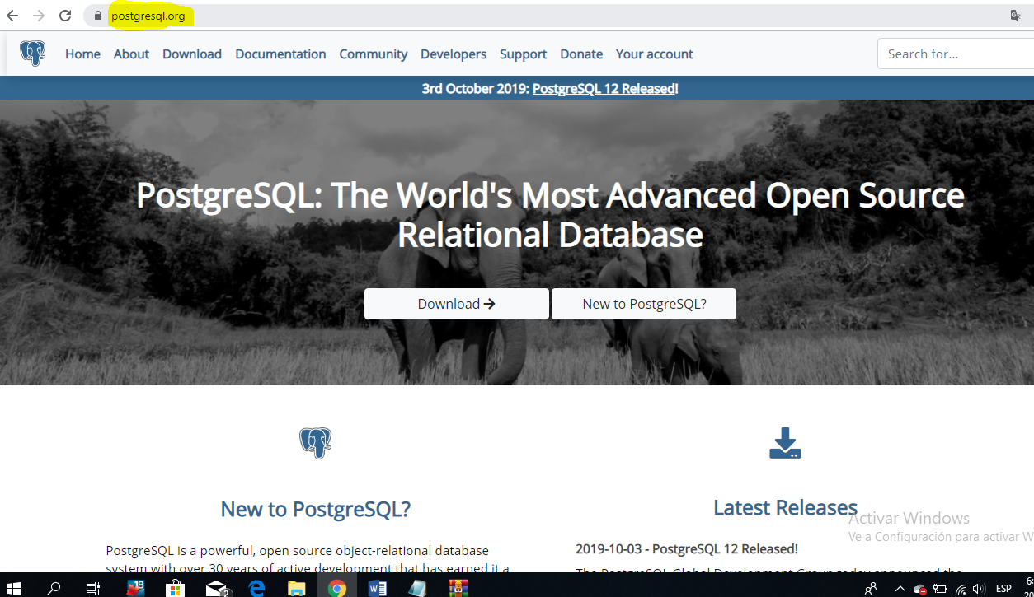

1. Luego buscamos la opción downloads (descargas).

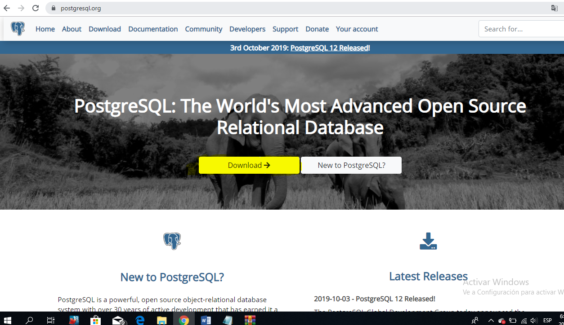

1. Después aparecerá una lista de sistemas operativos, seleccionamos el que se adecue al sistema operativo de nuestro equipo, en este caso es Windows y damos clic.

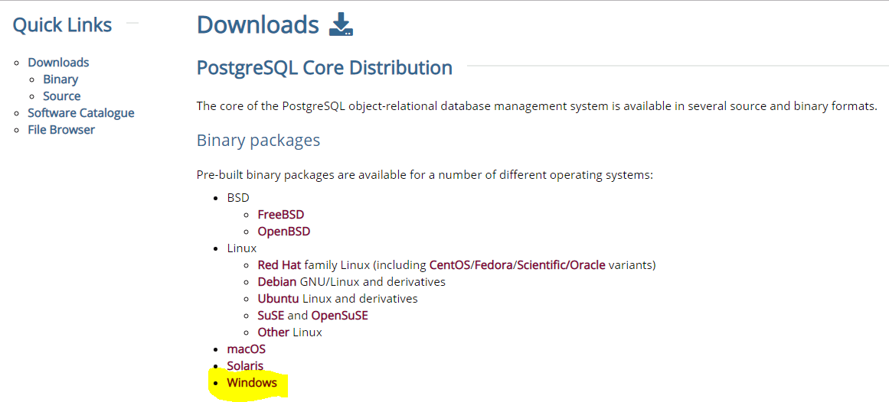

1. Al dar clic en Windows, se abrirá una ventana como la siguiente en la cual debemos dar clic en download the installer, allí contaremos con la opción de descargar: instalador interactivo por EnterpriseDB (por defecto) e instalador gráfico por BigSQL.

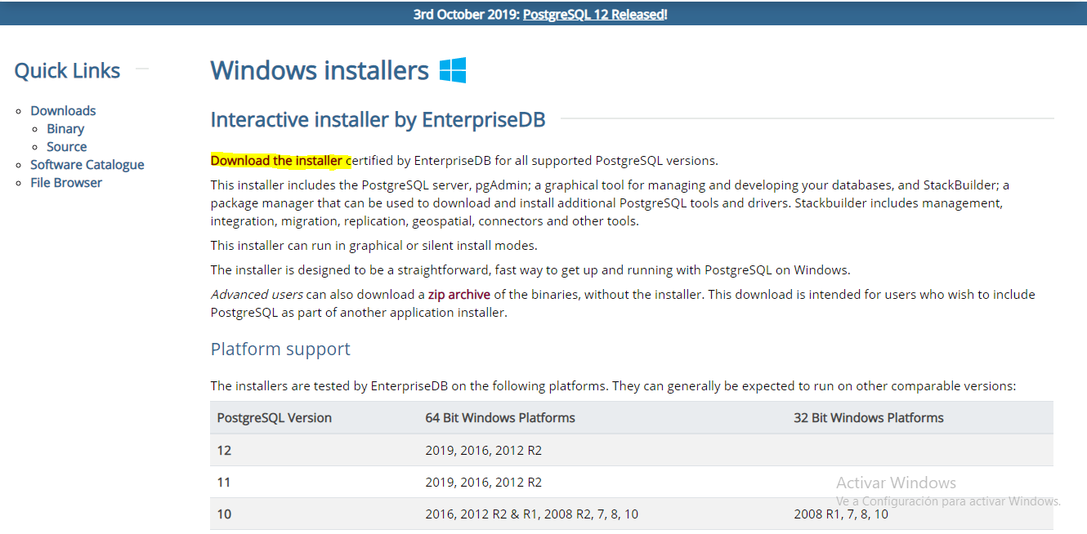

1. Daremos clic en download the installer y nos enviara a la siguiente ventana donde se podrán observar las diferentes versiones del gestor de bases de datos y escogeremos PostgreSQL 12.0, el cual está disponible para Windows x86-64.

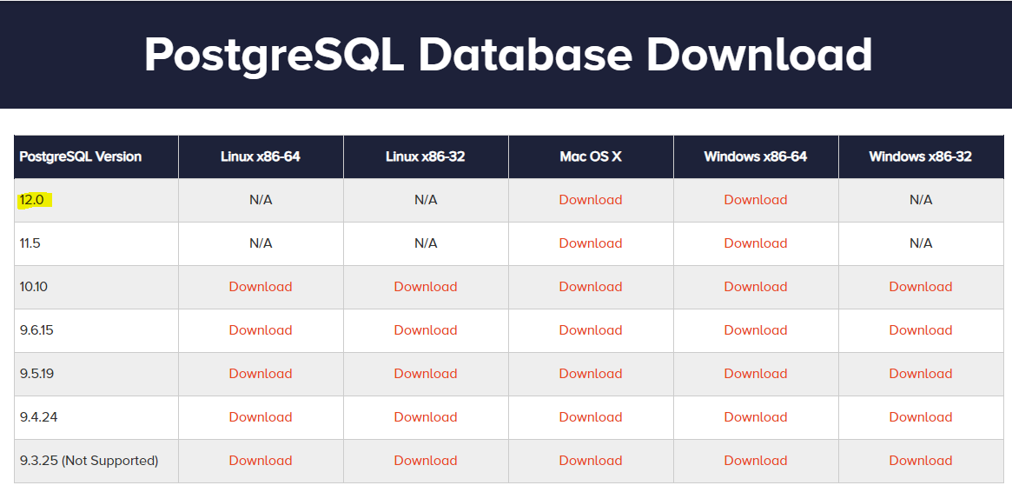

1. Al dar clic en download se descargará el instalador de postgreSQL versión 12.0, la cual en el momento es la más actualizada.

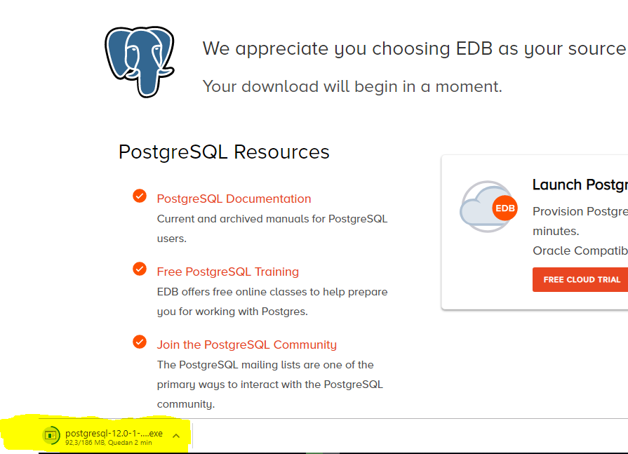

1. Después debemos dar doble clic sobre el ejecutable, el cual abrirá una ventana de bienvenida a la instalación de PostgreSQL y se deberá dar clic en siguiente.

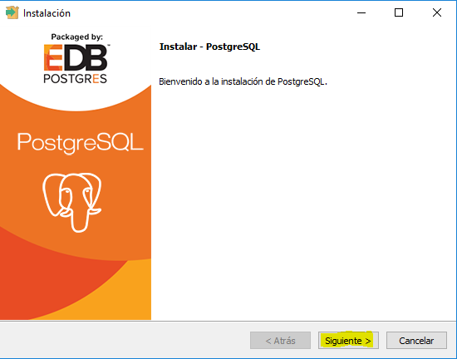

1. Se definirá el directorio donde se ha de instalar el programa, en este caso dejaremos el directorio por defecto.

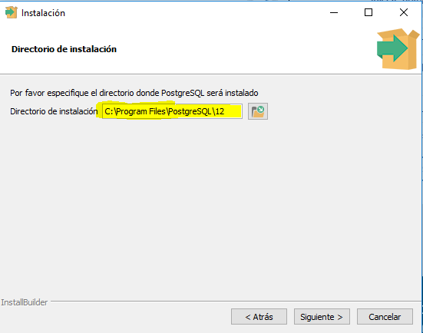

1. Después se abrirá otra ventana en la cual podemos seleccionar los componentes que se han de instalar postgreSQL, dejaremos los seleccionados por defecto y dar clic en siguiente.

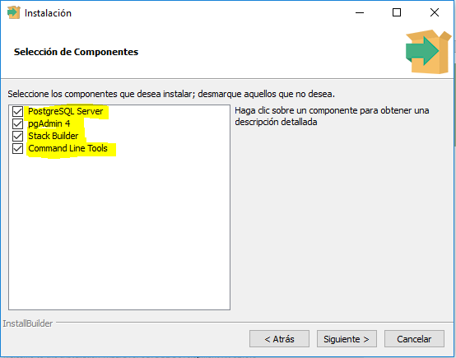

1. Después nos aparecerá la siguiente ventana la cual nos dará la opción de editar la ruta donde se alojarán los datos de postgreSQL.

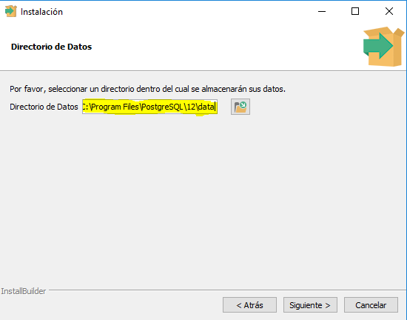

1. Después daremos clic en siguiente y se asignará una contraseña para el superusuario de la base de datos de PostgreSQL:

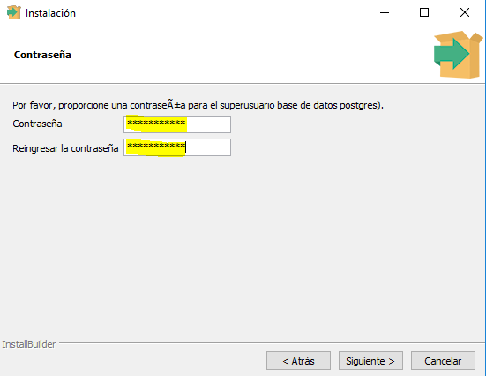

1. En la siguiente pantalla, aparecerá la opción de definir un puerto, dejaremos el puerto por defecto 5432.

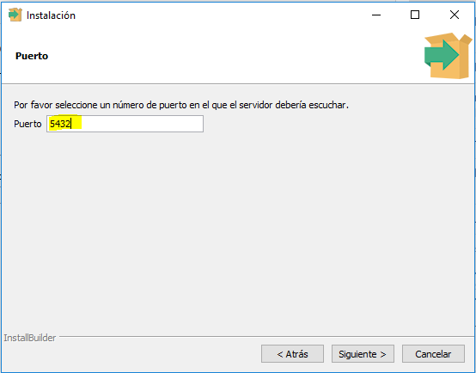

1. Después definimos la configuración regional, en este caso será Spanish Colombia.

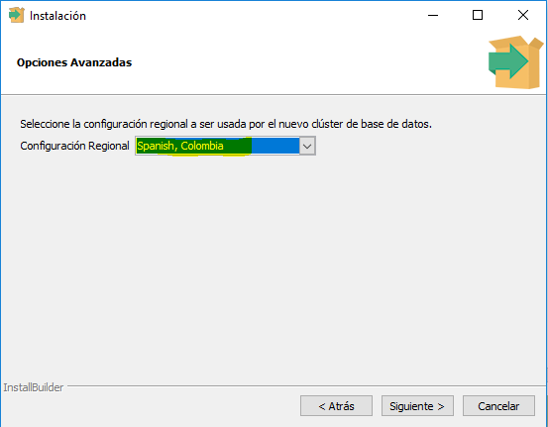

1. Después de dar clic en siguiente, se abrirá una ventana en la cual encontraremos un resumen de los pasos que acabamos de ejecutar:

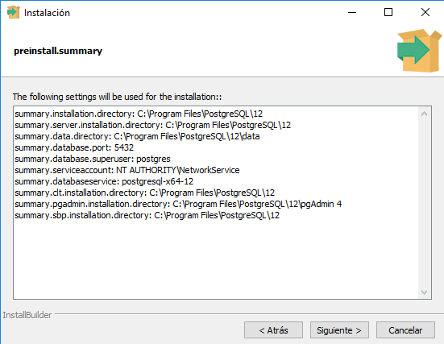

1. Damos de nuevo clic en siguiente y aparecerá un mensaje indicando que el programa está listo para ser instalado.

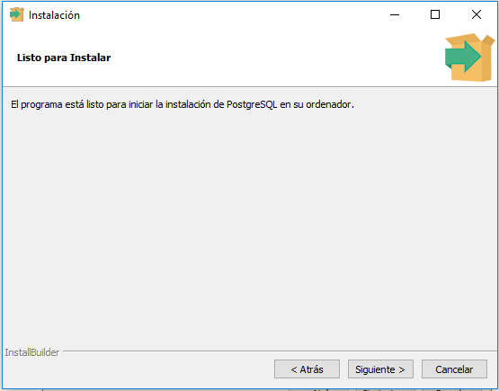

1. Al dar clic en siguiente se empezará a instalar el programa en el computador.

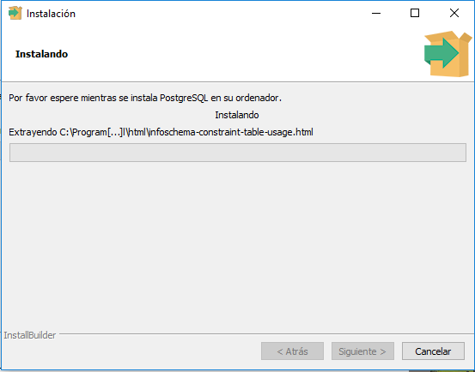

1. Al finalizar la instalacion daremos clic en terminar.

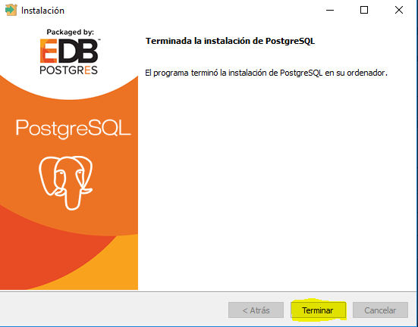

## **Instalación de XAMPP**

1. Para poder instalar XAMPP debemos entrar a la página oficial: <https://www.apachefriends.org/es/index.html>
2. Al ingresar en la dirección, nos aparecerá la siguiente información.

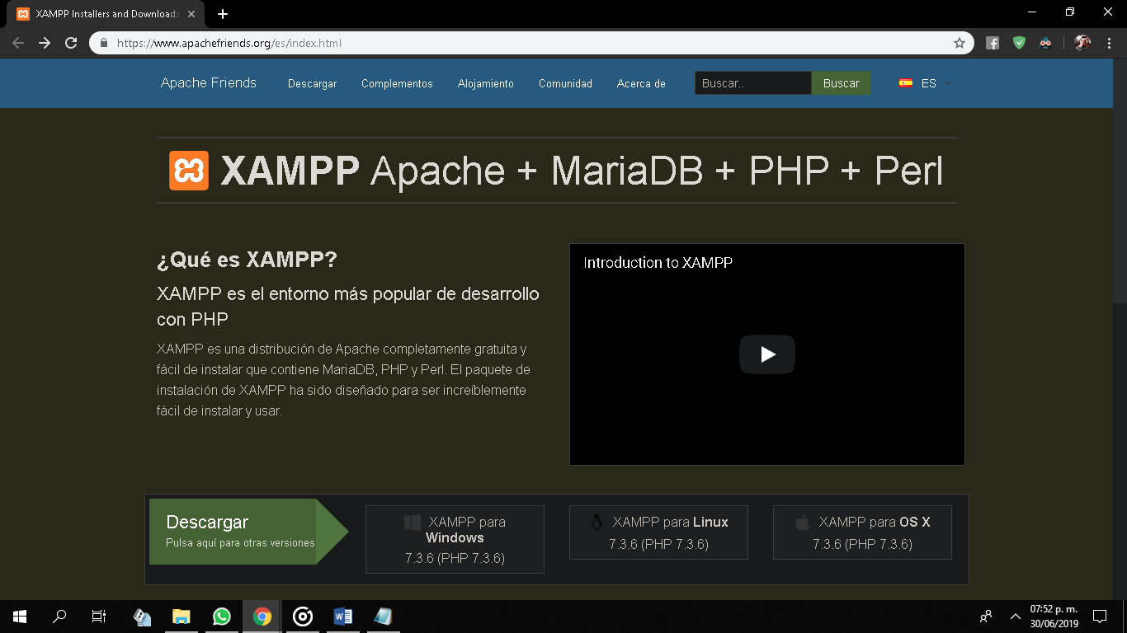

1. Después debemos dar clic en la opción descargar XAMPP, para el sistema operativo Windows:

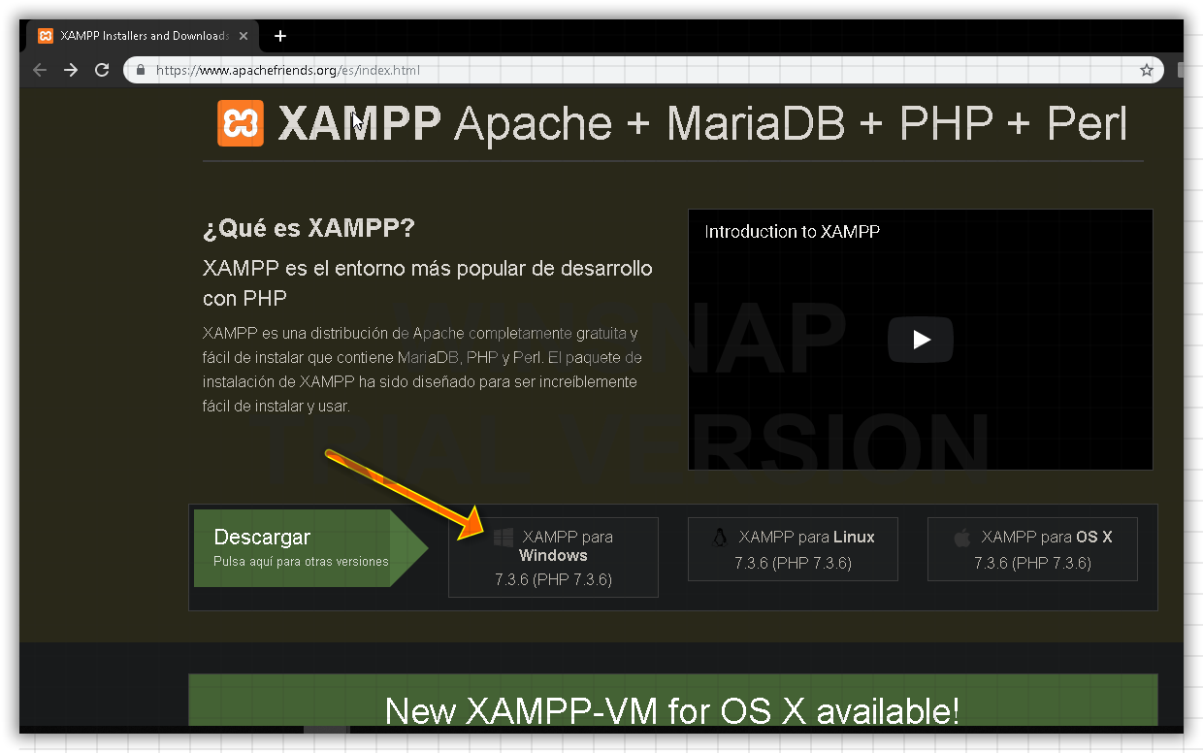

1. Al darle clic, se empezará a descargar el archivo .exe del programa:

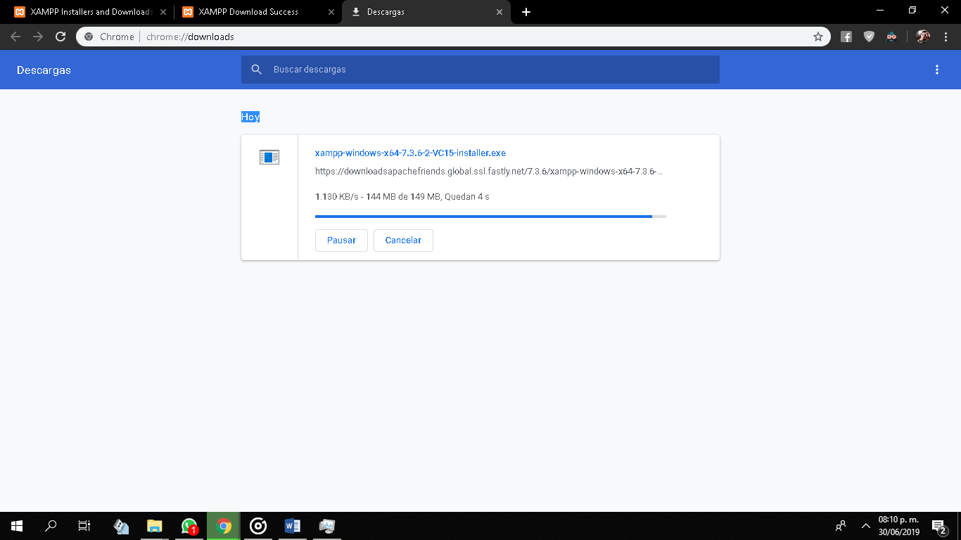

1. Una vez se complete la descarga, podemos empezar con la instalación de xampp en nuestro equipo:

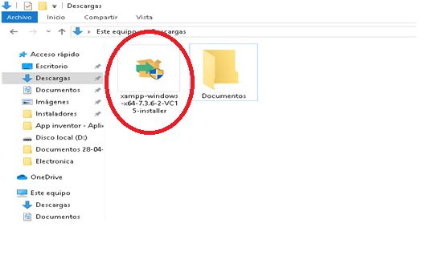

1. Debemos ejecutarlo con permisos de administrador.

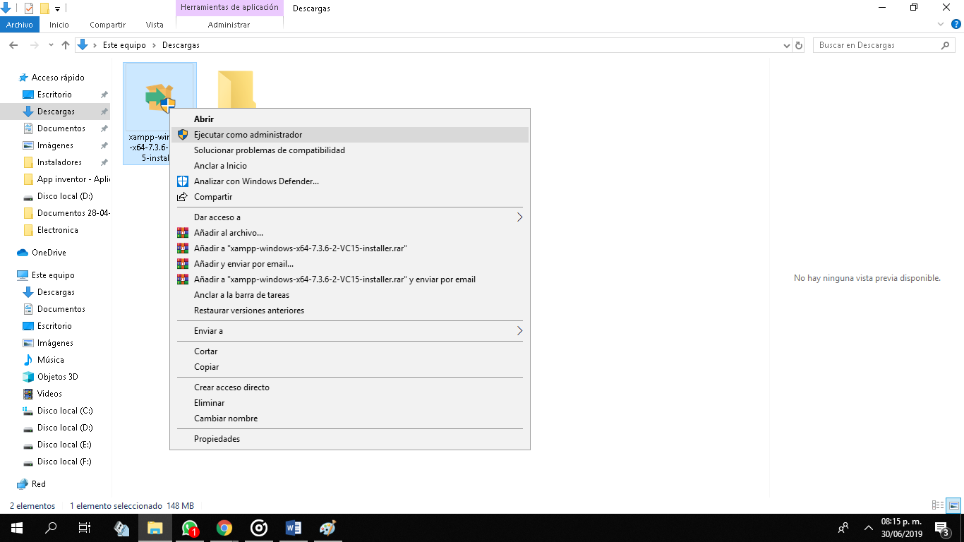

1. Despues nos aparecera una ventana de bienvenida para realizar la instalacion de XAMPP, a lo cual debemos dar clic en next (siguiente).

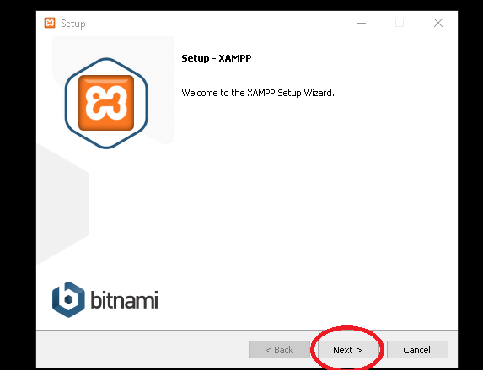

1. Luego seleccionamos los componentes con los que queremos que cuente el programa, en este caso los dejaremos por defecto.

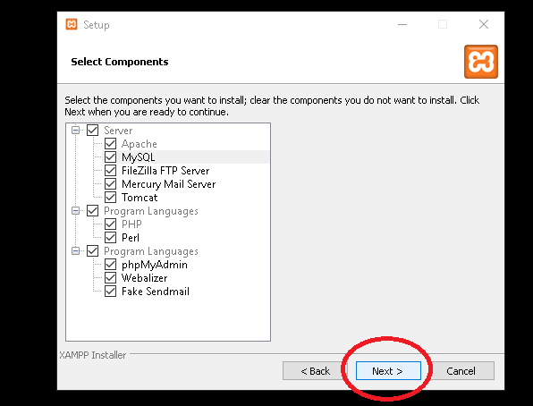

1. Luego seleccionamos la carpeta donde se alojara el programa, en este caso dejaremos el directrio por defecto que establece xampp y damos clic en next (siguiente).

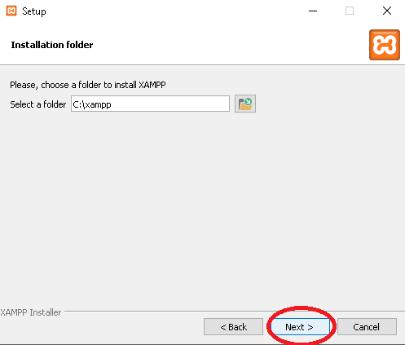

1. En la siguiente ventana vamos a desmarcar la opción “Learn more about Bitnami for XAMPP” y damos clic en next (siguiente).

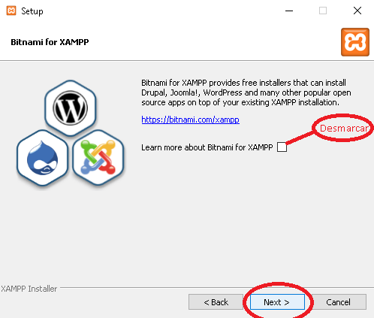

1. Después se abrirá otra ventana en la cual el programa nos indicará que está listo para realizar la instalación en el equipo por lo que debemos dar clic en next (siguiente).

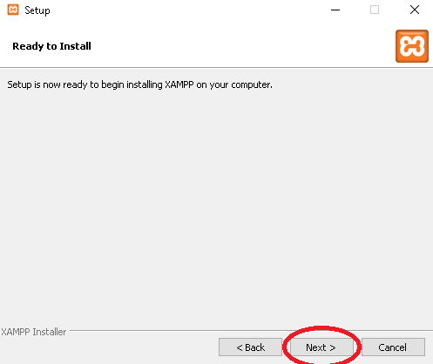

1. Después de dar clic en next (siguiente), xampp empezara a instalarse:

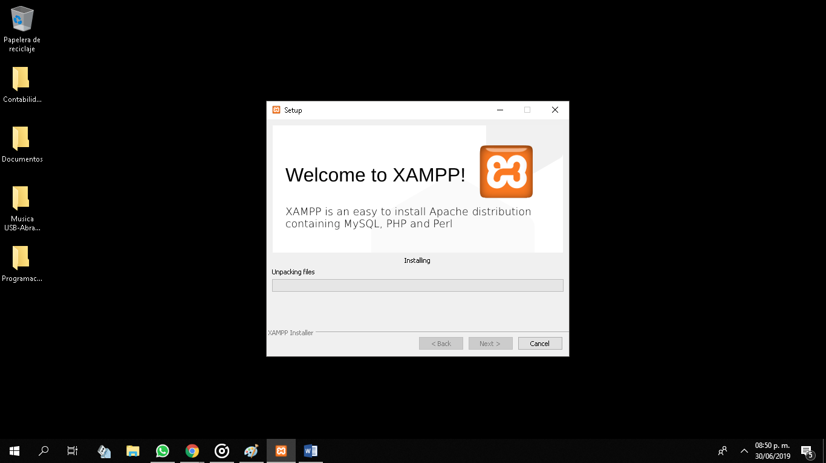

1. Al momento de finalizar la instalación, el sistema pedirá un permiso, a lo cual debemos dar clic en permitir acceso.

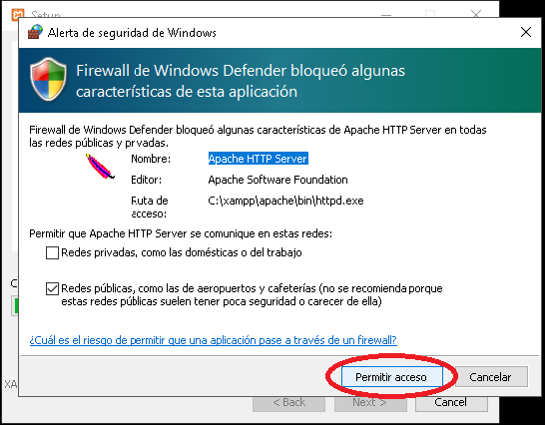

1. Por ultimo debemos dar clic en desmarcar la opción por defecto que brinda XAMPP y procedemos a dar clic en Finish.

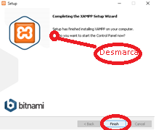

## **Instalación de Visual Studio**

1. Para poder instalar visual Studio, debemos dirigirnos a la página oficial [www.visualstudio.com](http://www.visualstudio.com)

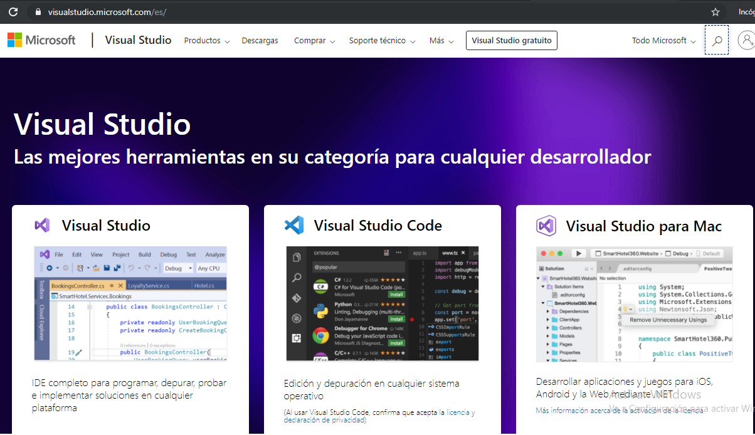

1. Al ingresar a la página, daremos clic en download y seleccionar visual studio 2019

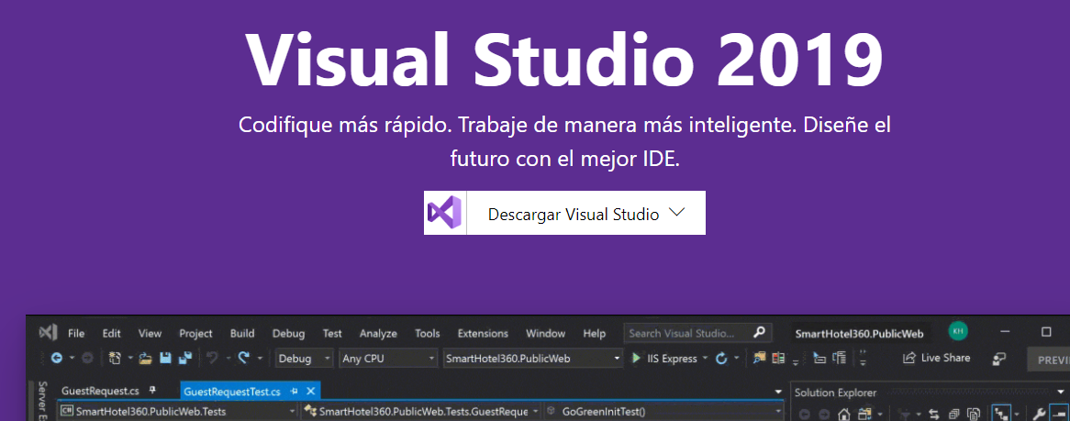

1. Al momento de dar clic en descargar visual studio, se descargará el instalador en el equipo.

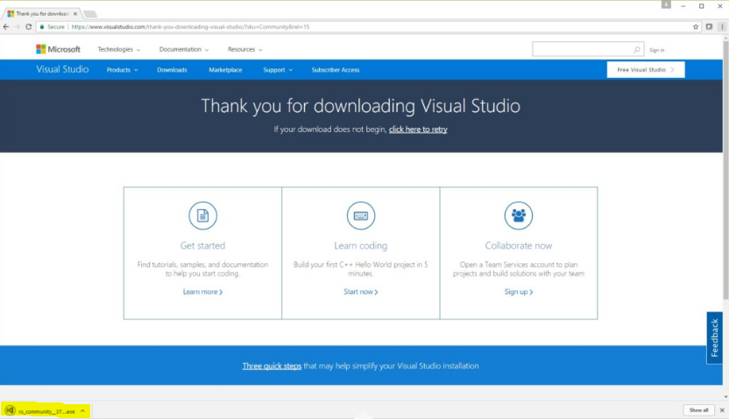

1. Una vez se ha descargado el archivo .exe, debemos localizar el archivo y dar clic derecho, seleccionando ejecutar como administrador.

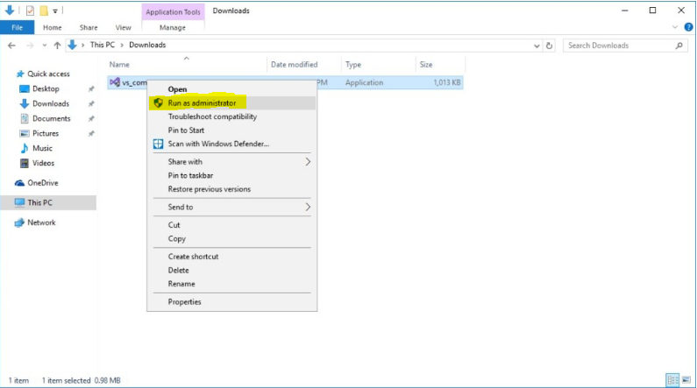

1. Después procedemos a dar clic en ejecutar.

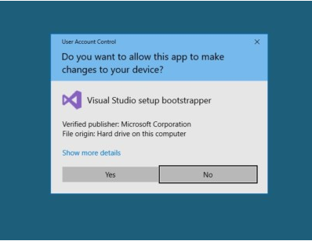

1. Por ultimo esperamos a que la instalación finalice.

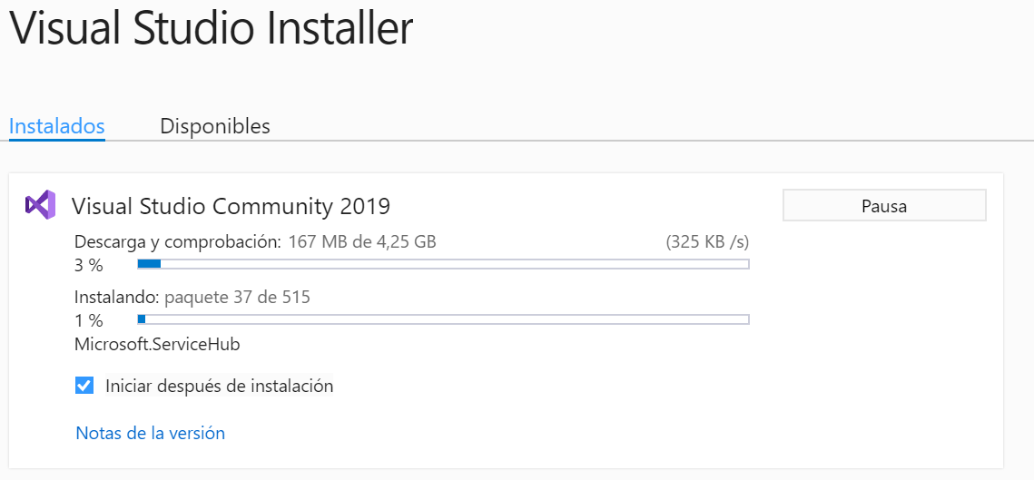

## **Instalación del framework Bootstrap**

1. Para poder instalar el framework Bootstrap, debemos dirigirnos al sitio web oficial, por medio de la siguiente dirección: [https://getbootstrap.com](https://getbootstrap.com/), la cual nos enviara a la página principal.

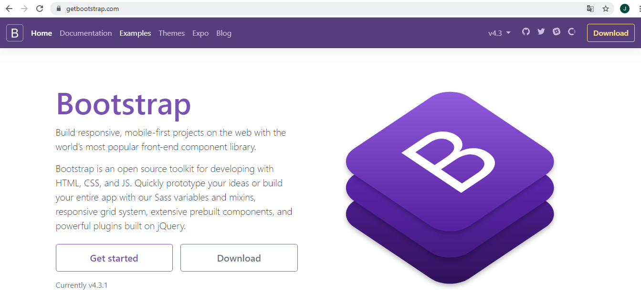

1. Una vez allí, en la parte inferior podemos observar dos botones con opciones como get started, y download, en este caso daremos clic en la opción download.

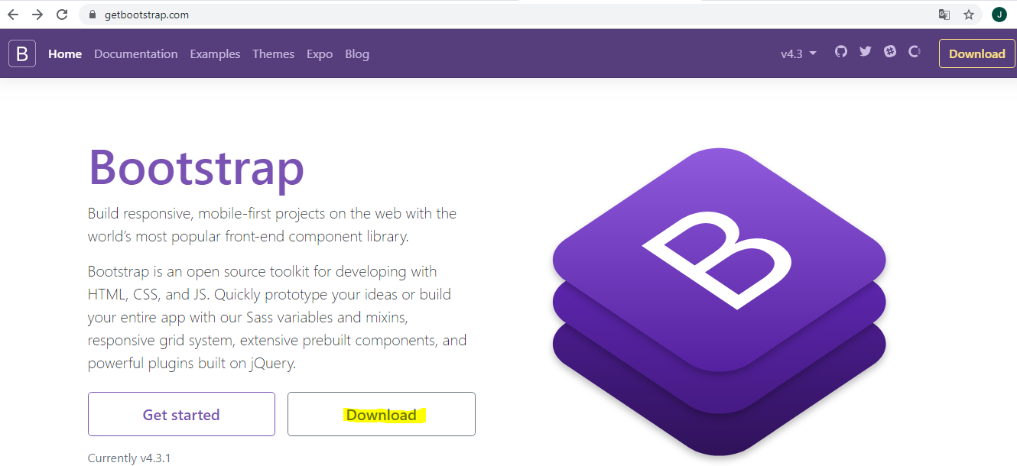

1. Luego de dar clic en download aparecerán las diferentes opciones de descarga.

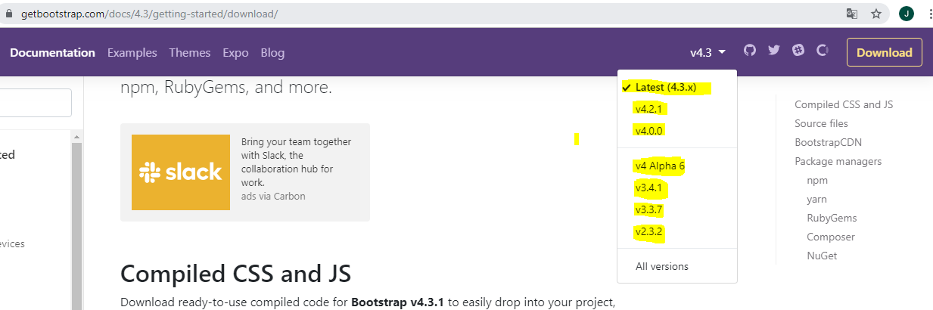

1. En este caso descargaremos Bootstrap versión **v4.3.1** dando clic en download.

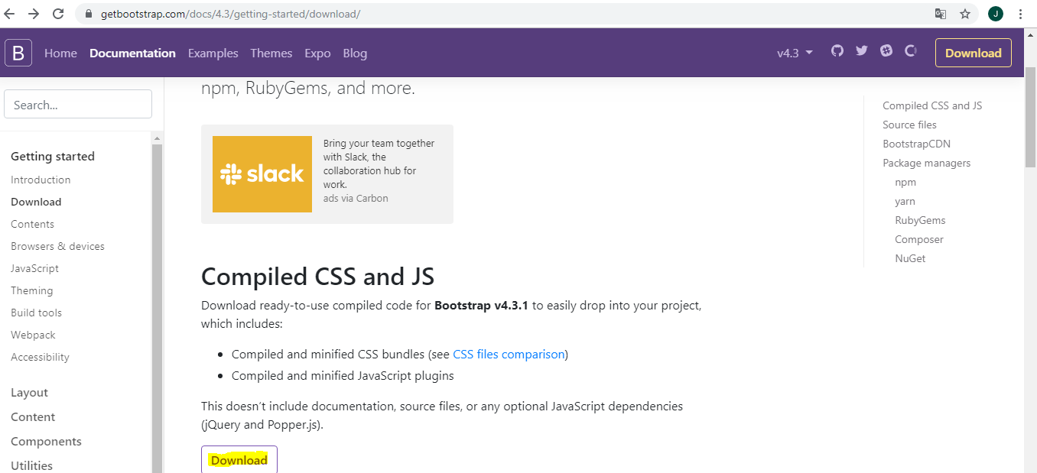

1. Una vez se da clic en download, se descargará un archivo en formato .Zip

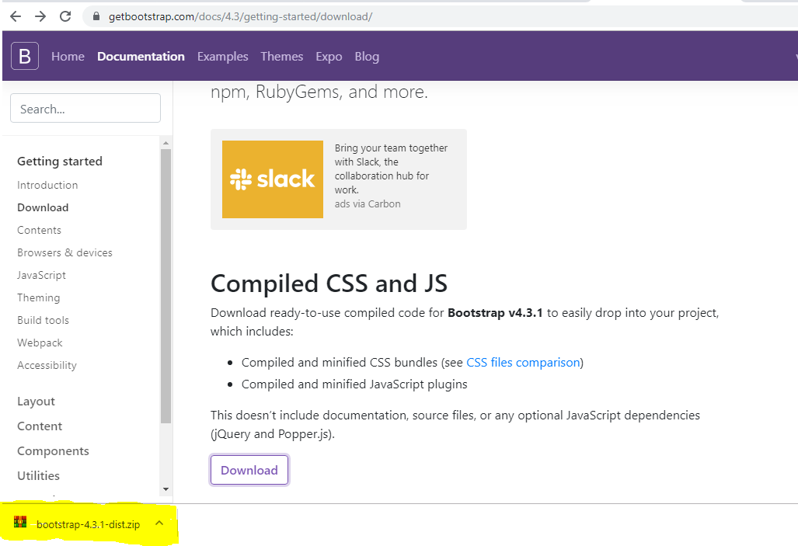

1. Una vez descargado el archivo. Zip, debemos crear una carpeta en documentos con el nombre de Bootstrap, una vez creada la carpeta debemos crear unas subcarpetas con nombre CSS y js.

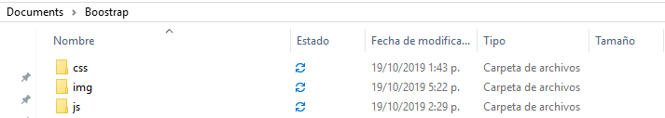

1. Una vez creadas estas carpetas podemos descomprimir el archivo.zip

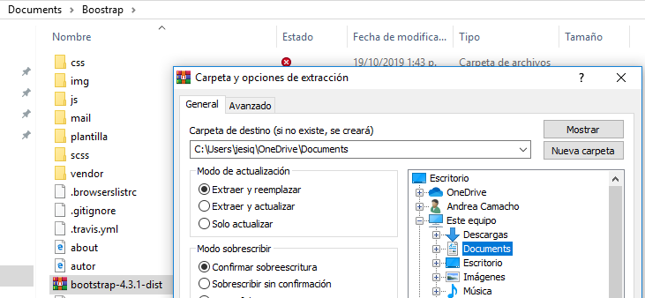

1. Una vez extraída la carpeta de Bootstrap, nos aparecerán carpetas CSS y js, la cuales contendrán los archivos más importantes de Bootstrap, estos archivos los vamos a cortar Luego de cortar y pegar en la carpeta CSS y js que anteriormente habíamos creado, para que estos queden integrados en nuestro proyecto.

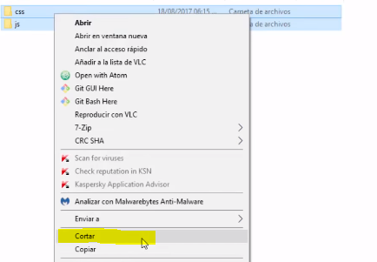

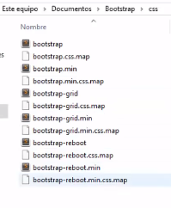

## **Instalación del framework Laravel**

1. Para poder instalar Laravel, debemos ingresar a la página oficial por medio del siguiente enlace:[https://laravel.com](https://laravel.com/)



1. Una vez ingresamos a la página vamos a dar clic en documentación (documentation), la cual nos llevara a la sección de la instalación del framework.

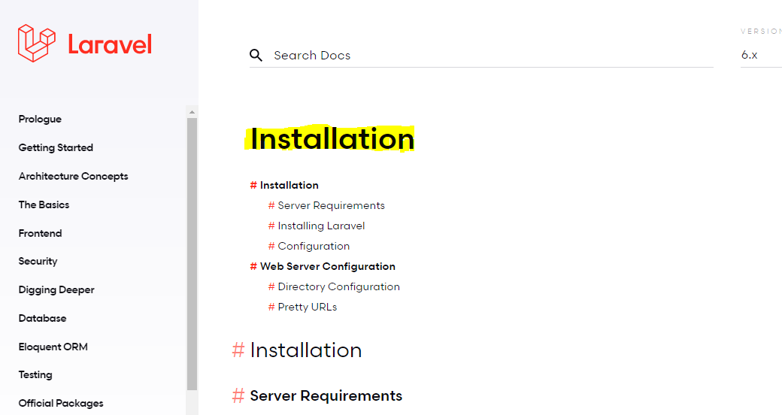

1. Al ingresar a la sección de instalación Laravel nos muestra algunos requerimientos en caso de no tener instalado la máquina virtual Laravel Homestead, por lo que recomienda que el servidor cumpla con requisitos como, en nuestro caso ya teníamos XAMPP instalado, para que funcione php.

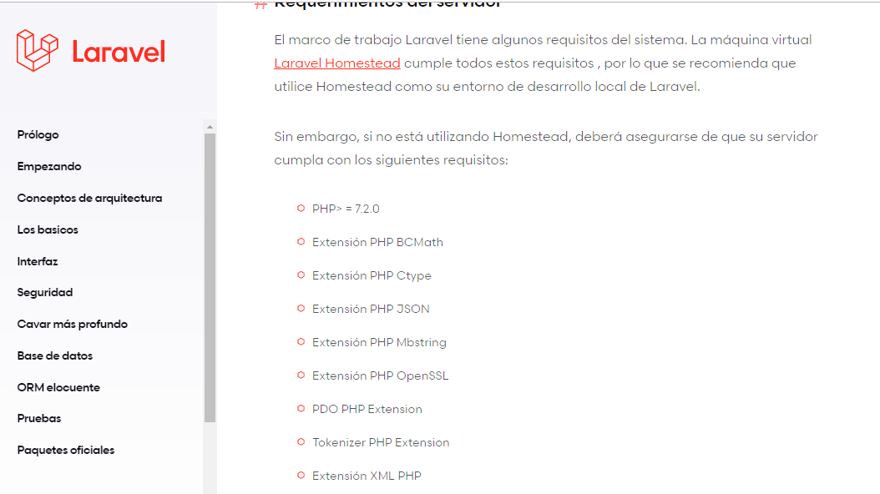

1. Después nos dirigimos a la sección de installing Laravel en la cual nos indica que Laravel usa composer, el cual es un manejador de dependencias, damos clic en este para poder descargarlo.

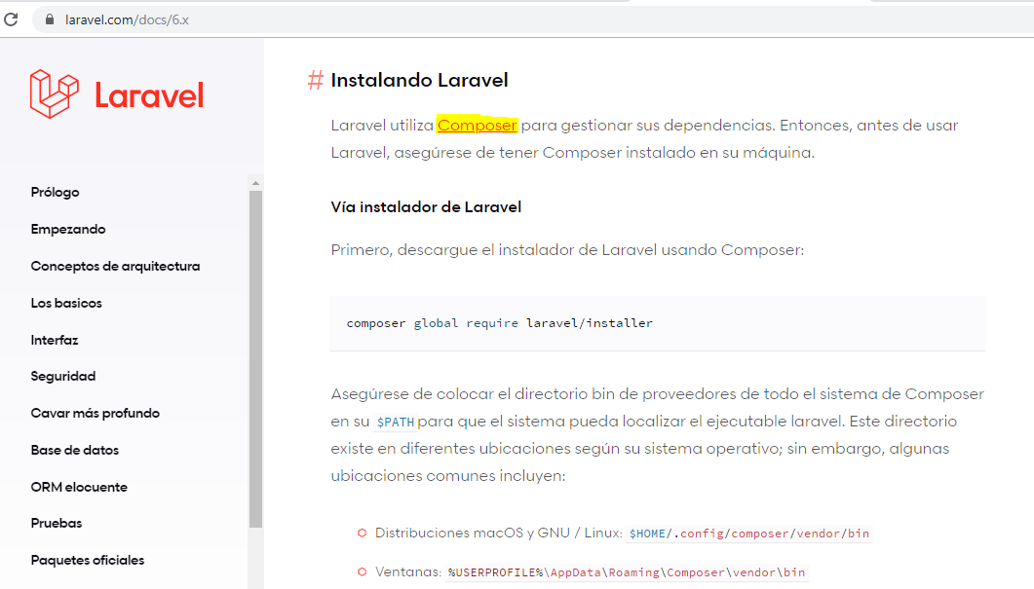

1. Al momento de dar clic en composer nos envía a la página principal de administrador de dependencias de php : <https://getcomposer.org/> y daremos clic en getting started.

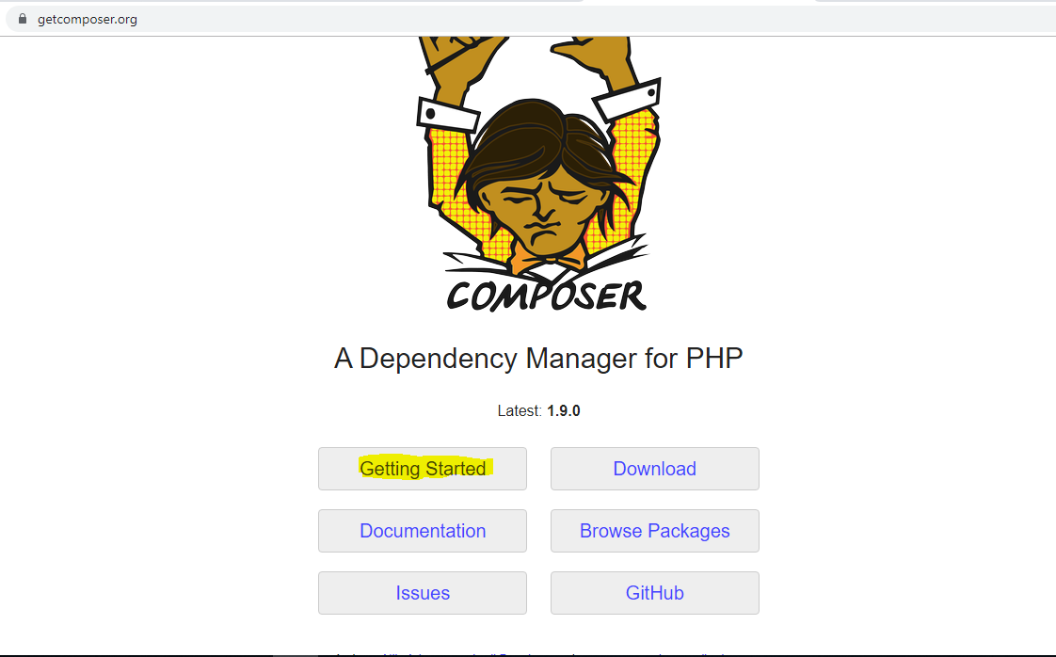

1. Después de dar clic en getting started, nos enviara a otra página en la cual debemos dirigirnos a la sección de instalación de Windows (installation- Windows).

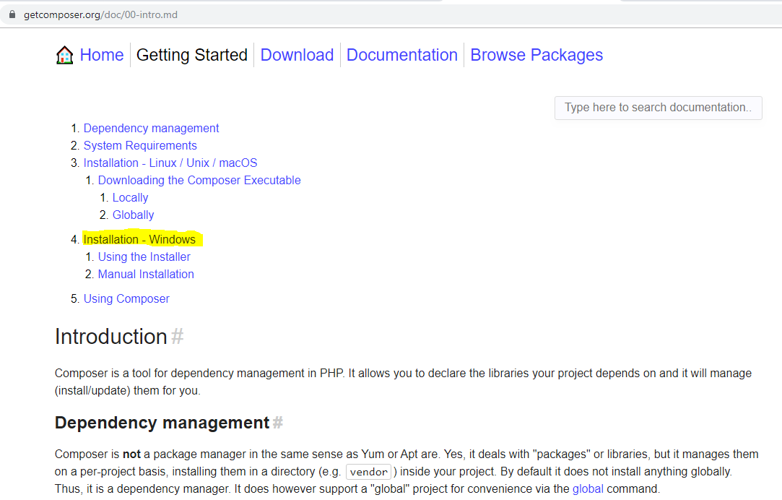

1. Luego en la sección de instalación de Windows (Installation-Windows), nos ubicamos en download composer-Set.exe y damos clic, lo cual automáticamente nos descargara la última versión de Composer y configurará la RUTA para que se pueda llamar composer desde cualquier directorio en una línea de comando.

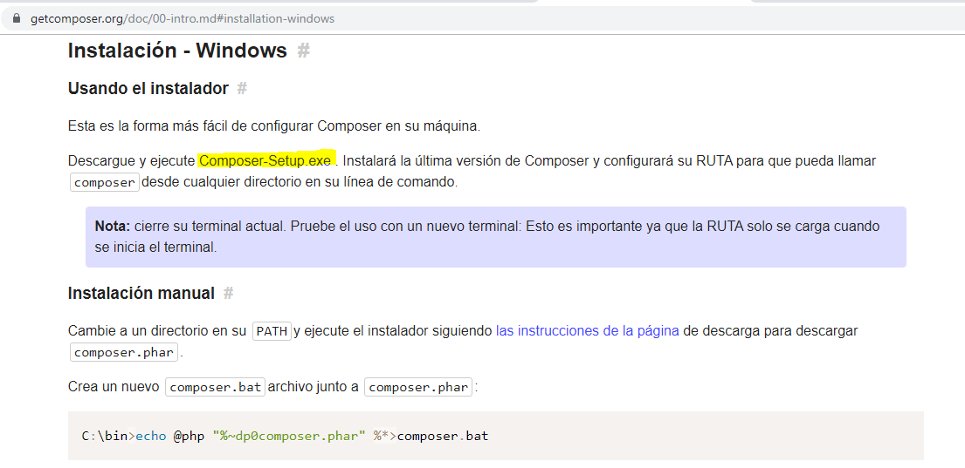

1. Una vez descargado, damos clic en ejecutar.

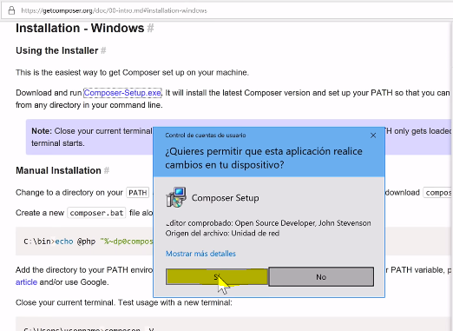

1. En la siguiente ventana daremos clic en next (siguiente).

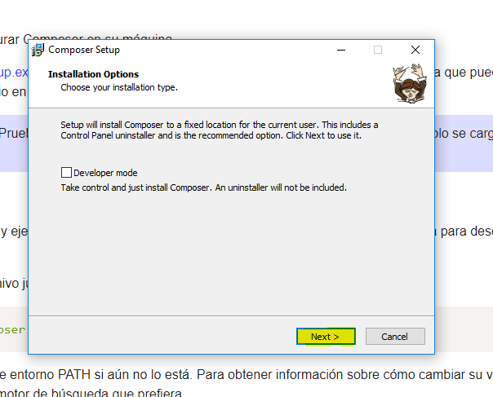

1. Después aparecerá otra ventana emergente, en la cual se indicará la dirección en la que se alojará en el equipo, en este caso será en el disco local C y damos clic en siguiente (next).

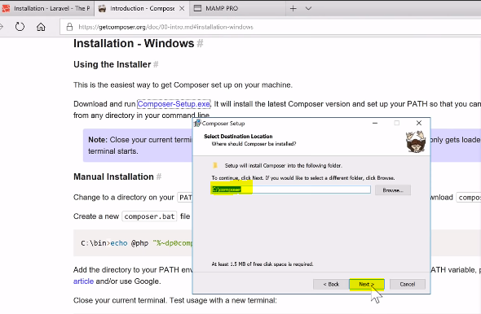

1. Posteriormente la dirección donde se encuentra localizado XAMPP en php, dejaremos esta dirección por defecto y damos clic en siguiente (Next).

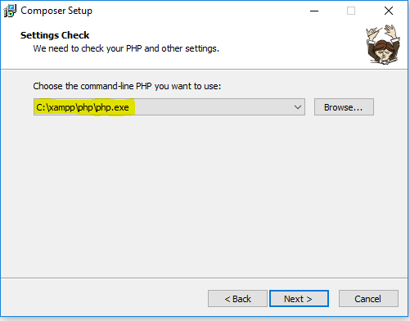

1. Después aparecerá la opción de configurar si nos conectamos a internet mediante un proxy, en este caso no es necesario configurar dicha opción por lo cual damos clic en siguiente.

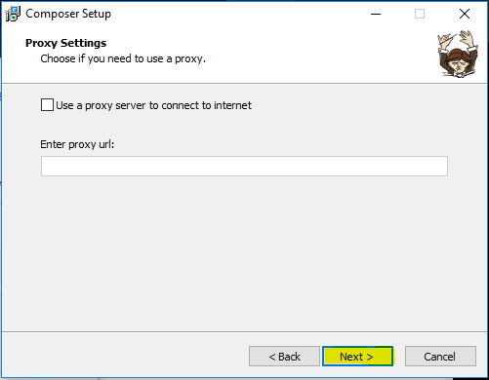

1. Luego damos clic en instalar (Install).

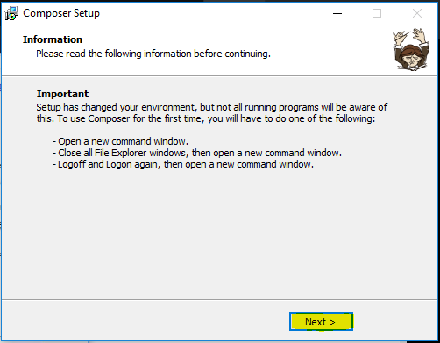

1. Y por último damos clic en finalizar (Finish).

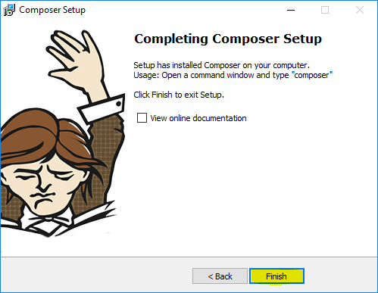

1. Para verificar que la instalación se hizo de manera correcta, debemos dirigirnos al CMD y escribir composer.

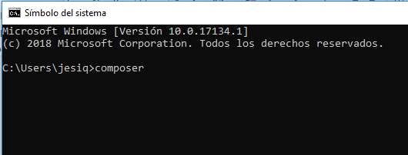

1. Después damos clic y deberá aparecer la siguiente información.

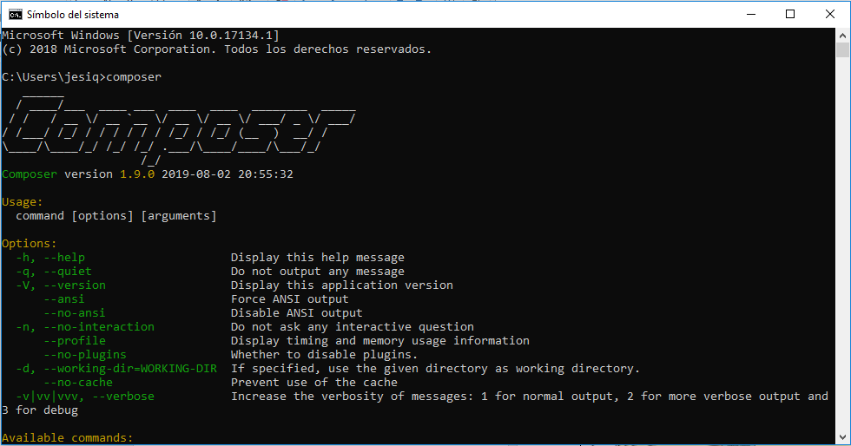

# **CASOS DE USO**

* **CASO DE USO LOGIN BIBLIOTECARIO**

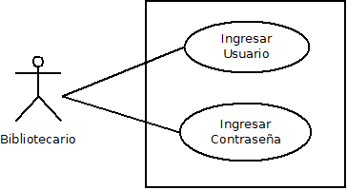

* ***Documentación caso de uso: ingreso al sistema del rol bibliotecario***

|  |  |  |
| --- | --- | --- |
| **Nombre:** | Ingreso al sistema de gestión de biblioteca | |
| **Actor:** | Bibliotecario | |
| **Descripción:** | El bibliotecario ingresa al sistema por medio de usuario y contraseña. | |
| **Precondición:** | El bibliotecario ya es un usuario definido. | |
| **Flujo Principal:** | **Eventos ACTOR** | **Eventos SISTEMA** |
| 1. El bibliotecario es un usuario ya definido. |  |
| 2. El bibliotecario ingresara al sistema por medio del usuario y contraseña. (Login). | 2. El sistema valida la información registrada por el administrador. |
|  | 3. El sistema muestra un mensaje en pantalla donde confirma que los datos ingresados son correctos y accederá al sistema. |
| 3. En caso que el bibliotecario digite de manera errónea el usuario o contraseña. | 4. El sistema muestra un mensaje en pantalla informando que los datos ingresados son incorrectos. |
| 1. El bibliotecario o administrador valida el código de registro. | 1. El sistema muestra un mensaje en pantalla informando el éxito del registro del usuario. |
| 1. En caso de que el usuario ya este registrado en el sistema. | 5.El sistema muestra en pantalla un mensaje indicando usuario ya existe |
| **Alternativa:** | 1. Filtrar por nombre, para borrar o actualizar información | 1. El sistema verifica que el usuario no este previamente registrado, en caso de estar registrado deberá ingresar código de registro. |
| **Presunción:** | La base de guarda la información. | |

* **CASO DE USO CASO DE USO: GESTIÓN DE CATEGORÍAS / SECCIÓN**

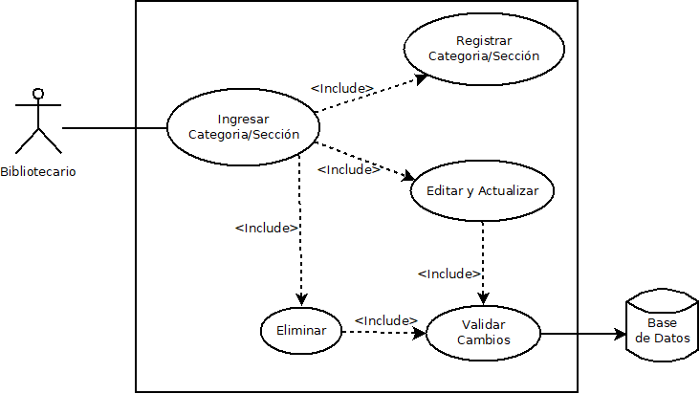

* ***Documentación caso de uso: registro de categorías sistema***

|  |  |  |
| --- | --- | --- |
| **Nombre:** | Registro de categoría / sección en el sistema | |
| **Actor:** | Bibliotecario | |
| **Descripción:** | El bibliotecario será el encargado de registrar, modificar y eliminar las categorías y secciones de áreas disciplinares que tendrá el sistema. | |
| **Precondición:** | El bibliotecario tendrá que haber ingresado al software de gestión de la biblioteca por medio de un login. | |
| **Flujo Principal:** | **Eventos ACTOR** | **Eventos SISTEMA** |
| 1. El bibliotecario ingresa al módulo de gestión de información general de material bibliotecario. |  |
| 2. selecciona la opción de gestionar categorías / sección | 2.  Se muestra en pantalla el formulario de registro de datos. |
| 3. Diligencia el formulario con los datos requeridos y los guarda dentro del sistema. | 3. Muestra un mensaje en pantalla donde confirma si los datos fueron registrados correctamente dentro del sistema. |
| **Alternativa:** | 1. Filtrar por nombre, para borrar o actualizar información | 1. Se verifica que la categoría no exista |
| 1. Diligenciar actualizaciones | 1.  Muestra un mensaje en pantalla informando que se ha realizado la actualización |
| **Presunción:** | La base de datos almacena el registro y  actualización de la información y funciona correctamente. | |

* **CASO DE USO CASO DE USO: GESTIÓN DE AUTOR**

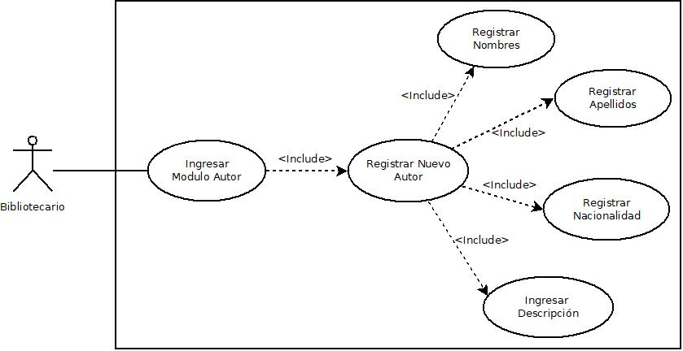

* ***Documentación caso de uso caso de uso: gestión de autor***

|  |  |  |
| --- | --- | --- |
| **Nombre:** | Registro de autor | |
| **Actor:** | Bibliotecario | |
| **Descripción:** | El bibliotecario será el encargado de registrar, modificar y eliminar los usuarios que tendrá el sistema. | |
| **Precondición:** | El bibliotecario tendrá que haber ingresado al software de gestión de la biblioteca por medio de un login. | |
| **Flujo Principal:** | **Eventos ACTOR** | **Eventos SISTEMA** |
| 1. El bibliotecario ingresa al módulo de usuario. |  |
| 2. selecciona la opción de gestionar usuario | 2.  Se muestra en pantalla el formulario de registro de datos. |
| 3. Diligencia el formulario con los datos requeridos como lo son: nombre, apellido, nacionalidad, descripción y los guardas dentro del sistema. | 3. Muestra un mensaje en pantalla donde confirma si los datos fueron registrados correctamente dentro del sistema. |
| **Alternativa:** | 1. Filtrar por nombre, para borrar o actualizar información | 1. Se verifica que el usuario no exista |
| 1. Diligenciar actualizaciones | 1.  Muestra un mensaje en pantalla informando que se ha realizado la actualización |
| **Presunción:** | La base de datos almacena el registro y  actualización de la información y funciona correctamente. | |

* **CASO DE USO CASO DE USO: GESTIÓN DE EDITORIAL**

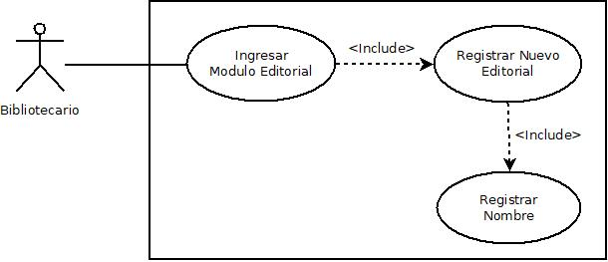

* ***Documentación caso de uso caso de uso: gestión de editorial***

|  |  |  |
| --- | --- | --- |
| **Nombre:** | Registro de editorial | |
| **Actor:** | Bibliotecario | |
| **Descripción:** | El bibliotecario será el encargado de registrar, modificar y eliminar las editoriales que tendrá el sistema. | |
| **Precondición:** | El bibliotecario tendrá que haber ingresado al software de gestión de la biblioteca por medio de un login. | |
| **Flujo Principal:** | **Eventos ACTOR** | **Eventos SISTEMA** |
| 1. El bibliotecario ingresa al módulo de editorial. |  |
| 2. selecciona la opción de gestionar editorial. | 2.  Se muestra en pantalla el formulario de registro de datos. |
| 3. Diligencia el formulario con los datos requeridos como lo son: nombre de la editorial y lo guarda dentro del sistema. | 3. Muestra un mensaje en pantalla donde confirma si los datos fueron registrados correctamente dentro del sistema. |
| **Alternativa:** | 1. Filtrar por nombre, para borrar o actualizar información | 1. Se verifica que la editorial no exista |
| 1. Diligenciar actualizaciones | 1.  Muestra un mensaje en pantalla informando que se ha realizado la actualización |
| **Presunción:** | La base de datos almacena el registro y  actualización de la información y funciona correctamente. | |

* **CASO DE USO CASO DE USO: GESTIÓN DE LIBRO**

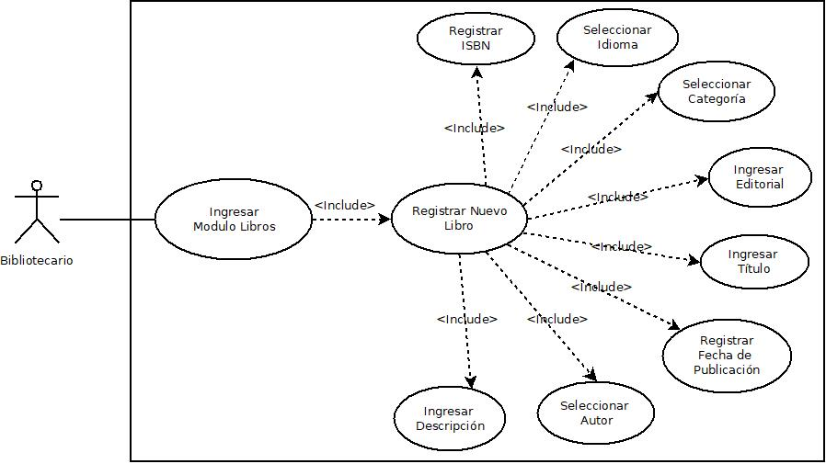

* ***Documentación caso de uso caso de uso: gestión de autor***

|  |  |  |
| --- | --- | --- |
| **Nombre:** | Registro de libro | |
| **Actor:** | Bibliotecario | |
| **Descripción:** | El bibliotecario será el encargado de registrar, modificar y eliminar los libros que tendrá el sistema. | |
| **Precondición:** | El bibliotecario tendrá que haber ingresado al software de gestión de la biblioteca por medio de un login. | |
| **Flujo Principal:** | **Eventos ACTOR** | **Eventos SISTEMA** |
| 1. El bibliotecario ingresa al módulo de libros. |  |
| 2. selecciona la opción de gestionar libros. | 2.  Se muestra en pantalla el formulario de registro de datos. |
| 3. Diligencia el formulario con los datos requeridos como lo son: ISBN (Numero de libro estándar internacional), idioma, categoría, editorial, titulo, fecha publicación, autor, descripción y lo guarda dentro del sistema. | 3. Muestra un mensaje en pantalla donde confirma si los datos fueron registrados correctamente dentro del sistema. |
| **Alternativa:** | 1. Filtrar por nombre, para borrar o actualizar información | 1. Se verifica que el libro no exista |
| 1. Diligenciar actualizaciones | 1.  Muestra un mensaje en pantalla informando que se ha realizado la actualización |
| **Presunción:** | La base de datos almacena el registro y  actualización de la información y funciona correctamente. | |

* **CASO DE USO CASO DE USO: GESTIÓN DE PROVEEDORES**

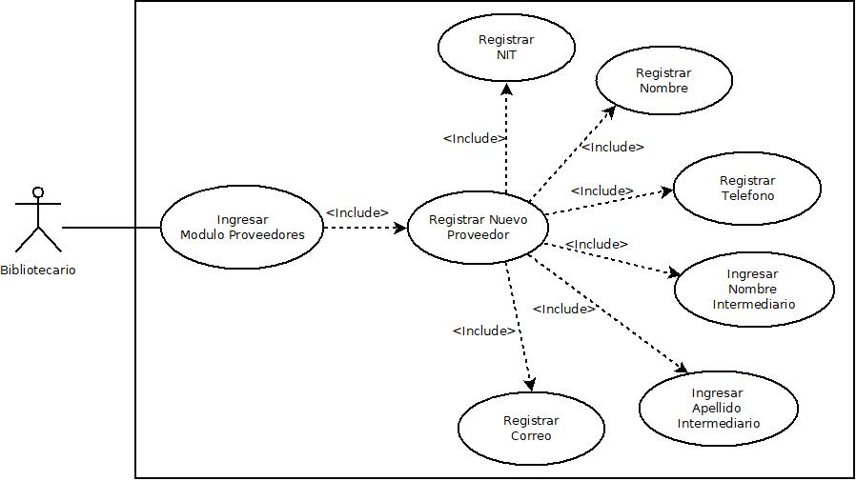

* ***Documentación caso de uso caso de uso: gestión de proveedores***

|  |  |  |
| --- | --- | --- |
| **Nombre:** | Registro de proveedores | |
| **Actor:** | Bibliotecario | |
| **Descripción:** | El bibliotecario será el encargado de registrar, modificar y eliminar los proveedores que tendrá el sistema. | |
| **Precondición:** | El bibliotecario tendrá que haber ingresado al software de gestión de la biblioteca por medio de un login. | |
| **Flujo Principal:** | **Eventos ACTOR** | **Eventos SISTEMA** |
| 1. El bibliotecario ingresa al módulo de proveedores. |  |
| 2. selecciona la opción de gestionar libros. | 2.  Se muestra en pantalla el formulario de registro de datos. |
| 3. Diligencia el formulario con los datos requeridos como lo son: NIT, nombre, teléfono, nombre intermediario, apellido intermediario, correo, y lo guarda dentro del sistema. | 3. Muestra un mensaje en pantalla donde confirma si los datos fueron registrados correctamente dentro del sistema. |
| **Alternativa:** | 1. Filtrar por nombre, para borrar o actualizar información | 1. Se verifica que el proveedor no exista |
| 1. Diligenciar actualizaciones | 1.  Muestra un mensaje en pantalla informando que se ha realizado la actualización |
| **Presunción:** | La base de datos almacena el registro y  actualización de la información y funciona correctamente. | |

* **CASO DE USO CASO DE USO: GESTIÓN DE ENTRADA DE LIBROS**

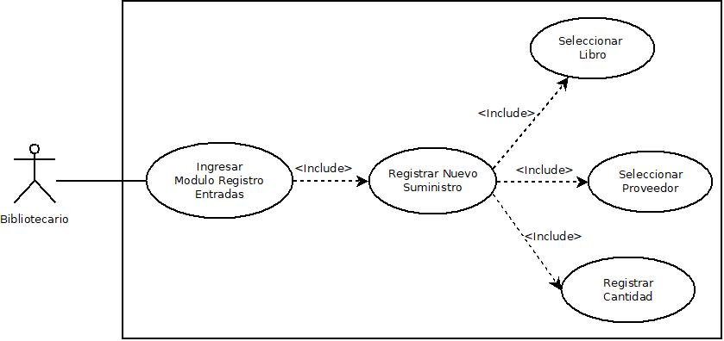

* ***Documentación caso de uso caso de uso: gestión de entrada de libros***

|  |  |  |
| --- | --- | --- |
| **Nombre:** | Registro de entrada de libros | |
| **Actor:** | Bibliotecario | |
| **Descripción:** | El bibliotecario será el encargado de registrar, modificar y eliminar la entrada de libros que tendrá el sistema. | |
| **Precondición:** | El bibliotecario tendrá que haber ingresado al software de gestión de la biblioteca por medio de un login. | |
| **Flujo Principal:** | **Eventos ACTOR** | **Eventos SISTEMA** |
| 1. El bibliotecario ingresa al módulo de entrada de libros. |  |
| 2. selecciona la opción de gestionar entrada de libros. | 2.  Se muestra en pantalla el formulario de registro de datos. |
| 3. Diligencia el formulario con los datos requeridos como lo son: libro, cantidad, proveedor y lo guarda dentro del sistema. | 3. Muestra un mensaje en pantalla donde confirma si los datos fueron registrados correctamente dentro del sistema. |
| **Alternativa:** | 1. Filtrar por nombre, para borrar o actualizar información | 1. Se verifica que el libro no exista |
| 1. Diligenciar actualizaciones | 1.  Muestra un mensaje en pantalla informando que se ha realizado la actualización |
| **Presunción:** | La base de datos almacena el registro y  actualización de la información y funciona correctamente. | |

* **CASO DE USO CASO DE USO: GESTIÓN DE PRÉSTAMOS DE LIBROS**

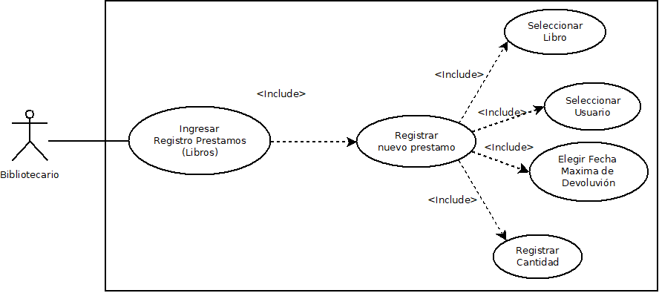

* ***Documentación caso de uso caso de uso: gestión de préstamos de libros***

|  |  |  |
| --- | --- | --- |
| **Nombre:** | Registro de préstamos de libros | |
| **Actor:** | Bibliotecario | |
| **Descripción:** | El bibliotecario será el encargado de registrar, modificar y eliminar los préstamos de libros que tendrá el sistema. | |
| **Precondición:** | El bibliotecario tendrá que haber ingresado al software de gestión de la biblioteca por medio de un login. | |
| **Flujo Principal:** | **Eventos ACTOR** | **Eventos SISTEMA** |
| 1. El bibliotecario ingresa al módulo de préstamos de libros. |  |
| 2. selecciona la opción de gestionar préstamos a de libros. | 2.  Se muestra en pantalla el formulario de registro de datos. |
| 3. Diligencia el formulario con los datos requeridos como lo son: libro, usuario, fecha máxima de devolución, cantidad y lo guarda dentro del sistema. | 3. Muestra un mensaje en pantalla donde confirma si los datos fueron registrados correctamente dentro del sistema. |
| **Alternativa:** | 1. Filtrar por nombre, para borrar o actualizar información | 1. Se verifica que el préstamo no exista |
| 1. Diligenciar actualizaciones | 1.  Muestra un mensaje en pantalla informando que se ha realizado la actualización |
| **Presunción:** | La base de datos almacena el registro y  actualización de la información y funciona correctamente. | |

* **CASO DE USO CASO DE USO: GESTIÓN DE DEVOLUVIÓN DE LIBROS**

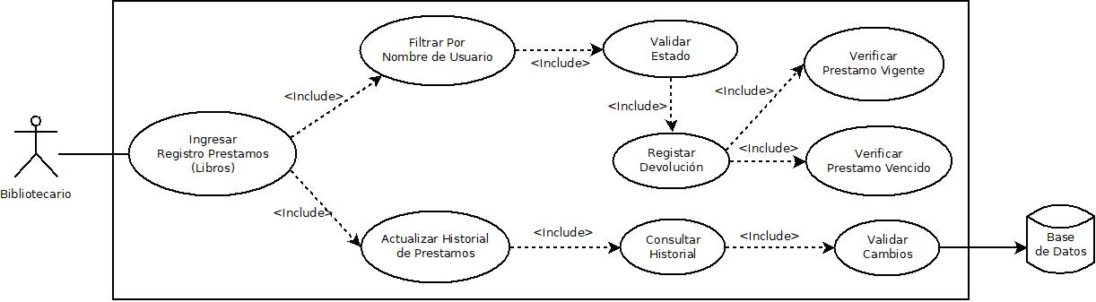

* ***Documentación caso de uso caso de uso: gestión de devolución de libros***

|  |  |  |
| --- | --- | --- |
| **Nombre:** | Registrar devolución de libros | |
| **Actor:** | Bibliotecario | |
| **Descripción:** | El bibliotecario ingresa al módulo de préstamos y en podrá consultar gestionar la devolución de libros cuales los usuarios han solicitado. | |
| **Precondición:** | El bibliotecario debe estar registrado en el sistema. | |
| **Flujo Principal:** | **Eventos ACTOR** | **Eventos SISTEMA** |
| 1. Ingresa al módulo de gestión de prestamos | 1. Se visualizan las opciones |
| 2. Se ingresa  a la sección Gestión de devolución de libros en préstamo. | 2.  Permitir visualizar el historial de préstamos vigentes. |
| 3. podrá filtrar el nombre o código del usuario que tiene pendiente su devolución. | 3.   Consulta el usuario solicitado. |
| 4. podrá registrar la devolución del usuario satisfactoriamente, indicando el día de devolución del libro, con lo cual se finalizara el proceso y el usuario saldrá de dicha lista. | 4. Se verificará los datos y se actualizará la fecha por la que se ingrese al sistema de fecha de devolución. |
| **Alternativa:** | 1. en caso tal de que el usuario haya superado la fecha de entrega, se le aplicará una sanción para sacar ejemplares la cual se retirara del sistema luego del tiempo que se determine la sanción basado en los días que considere el bibliotecario. | 1. el sistema registrará el recibido del libro, e ingresara en el perfil del usuario y asigna un estado de sanción. |
| **Pos condición:** | Verificar que el usuario que ha entregado el ejemplar ha sido retirado de la lista de préstamos pendientes, por el ejemplar que devolvió, lo cual garantizará no tener inconvenientes con este. | |

* **CASO DE USO CASO DE USO: GESTIÓN DE USUARIO**

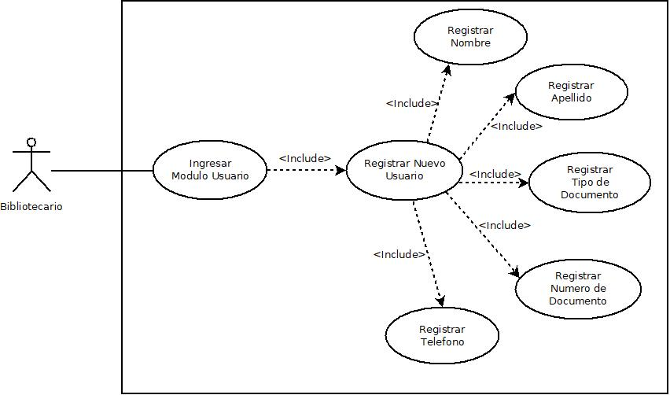

* ***Documentación caso de uso caso de uso: gestión de usuario***

|  |  |  |
| --- | --- | --- |
| **Nombre:** | Registro de usuario | |
| **Actor:** | Bibliotecario | |
| **Descripción:** | El bibliotecario será el encargado de registrar, modificar y eliminar los usuarios que tendrá el sistema. | |
| **Precondición:** | El bibliotecario tendrá que haber ingresado al software de gestión de la biblioteca por medio de un login. | |
| **Flujo Principal:** | **Eventos ACTOR** | **Eventos SISTEMA** |
| 1. El bibliotecario ingresa al módulo de usuario. |  |
| 2. selecciona la opción de gestionar usuario. | 2.  Se muestra en pantalla el formulario de registro de datos. |
| 3. Diligencia el formulario con los datos requeridos como lo son: nombre, apellido, tipo de documento, número de documento, teléfono y los guardas dentro del sistema. | 3. Muestra un mensaje en pantalla donde confirma si los datos fueron registrados correctamente dentro del sistema. |
| **Alternativa:** | 1. Filtrar por nombre, para borrar o actualizar información | 1. Se verifica que el usuario no exista |
| 1. Diligenciar actualizaciones | 1.  Muestra un mensaje en pantalla informando que se ha realizado la actualización |
| **Presunción:** | La base de datos almacena el registro y  actualización de la información y funciona correctamente. | |

* **CASO DE USO CASO DE USO: GESTIÓN DE NUEVO BIBLIOTECARIO**

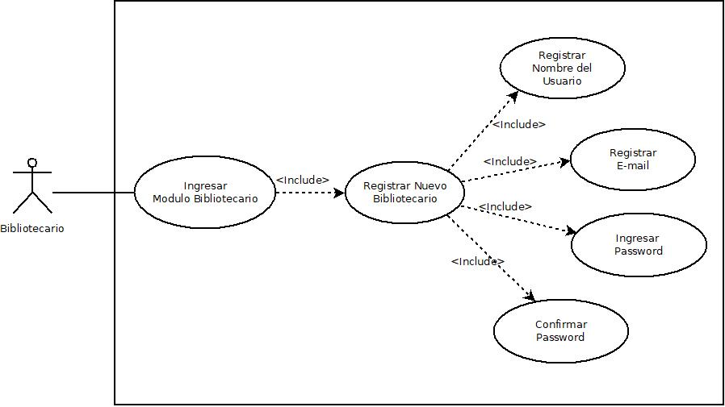

* ***Documentación caso de uso caso de uso: gestión de nuevo bibliotecario***

|  |  |  |
| --- | --- | --- |
| **Nombre:** | Registro de nuevo bibliotecario | |
| **Actor:** | Bibliotecario | |
| **Descripción:** | El bibliotecario será el encargado de registrar el nuevo bibliotecario que tendrá el sistema. | |
| **Precondición:** | El bibliotecario tendrá que haber ingresado al software de gestión de la biblioteca por medio de un login. | |
| **Flujo Principal:** | **Eventos ACTOR** | **Eventos SISTEMA** |
| 1. El bibliotecario ingresa al módulo de nuevo bibliotecario. |  |
| 2. selecciona la opción de gestionar nuevo bibliotecario. | 2.  Se muestra en pantalla el formulario de registro de datos. |
| 3. Diligencia el formulario con los datos requeridos como lo son: nombre de usuario, e-mail, password, confirmar password, y los guardas dentro del sistema. | 3. Muestra un mensaje en pantalla donde confirma si los datos fueron registrados correctamente dentro del sistema. |
| **Alternativa:** | 1. Filtrar por nombre, para borrar o actualizar información | 1. Se verifica que el nuevo bibliotecario no exista |
| 1. Diligenciar actualizaciones | 1.  Muestra un mensaje en pantalla informando que se ha realizado la actualización |
| **Presunción:** | La base de datos almacena el registro y  actualización de la información y funciona correctamente. | |

## **DIAGRAMAS DE CASOS DE USO GENERAL DEL SISTEMA DE GESTIÓN DE BIBLIOTECA**

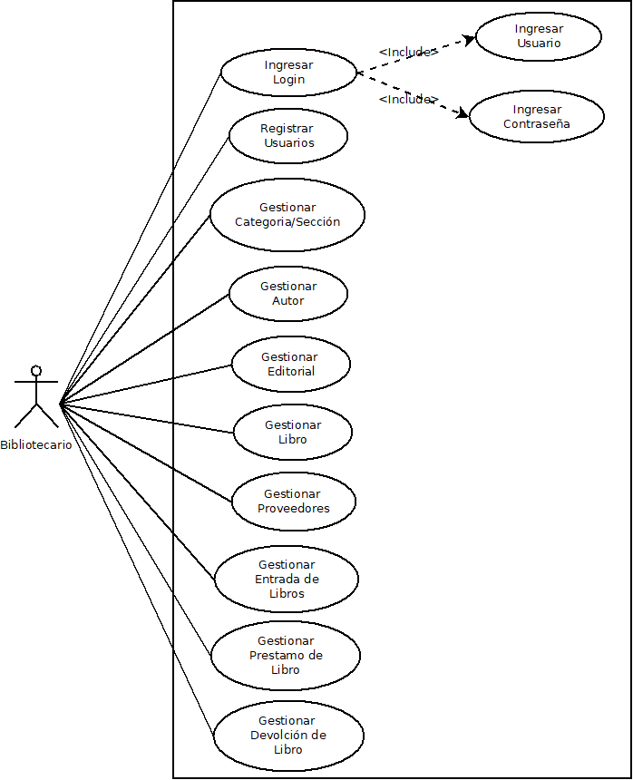

* ***Documentación caso de uso general del sistema de gestión de biblioteca***

|  |  |  |
| --- | --- | --- |
| **Nombre:** | Diagrama general del sistema de gestión de biblioteca | |
| **Actor:** | **BIBLIOTECARIO Y USUARIO** | |
| **Descripción:** | El bibliotecario tendrá acceso al sistema, el usuario debe estar registrado para poder hacer solicitud de servicios de la biblioteca. | |
| **Precondición:** | El bibliotecario tendrá que haber ingresado al software de gestión de la biblioteca por medio de un login.  El usuario debió ser registrado por el bibliotecario para solicitar servicios de la biblioteca. | |
| **Flujo Principal:** | **Eventos ACTOR** | **Eventos SISTEMA** |
| 1. El bibliotecario ingresa al sistema por medio de un login. | 1. El sistema valida la información ingresada por el usuario y el bibliotecario. |
|  | 2.  Se muestra en pantalla la interfaz de la biblioteca. |
|  | 3. El bibliotecario ingresa los datos y gestionar los siguientes módulos: categoría/sección, autor, editorial, libro, proveedores, entradas de libros, prestamos, devoluciones, usuarios, nuevo bibliotecario. | 3. El sistema valida los datos y se actualiza la base de datos. |
| **Alternativa:** | 1. Filtrar por nombre, para borrar o actualizar información | 1. El sistema verifica que el usuario no este previamente registrado, en caso de estar registrado deberá solicitar al bibliotecario el registro para realizar solicitudes. |
| **Presunción:** | La base de datos almacena el registro de la información y funciona correctamente. | |

# **DIAGRAMA ENTIDAD RELACIÓN DEL SISTEMA GESTIÓN DE BIBLIOTECA MUNICIPAL**

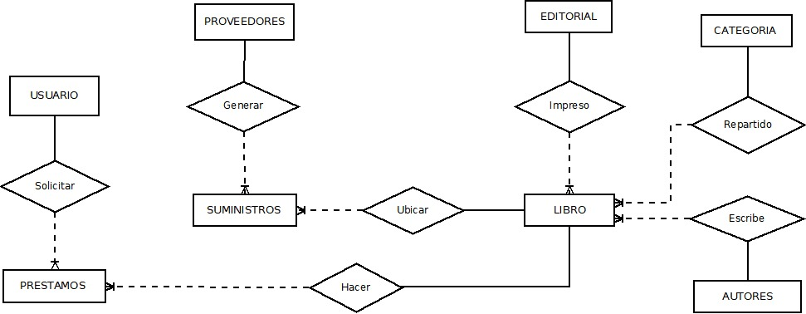

# **MODELO RELACIONAL DEL SISTEMA GESTIÓN DE BIBLIOTECA**

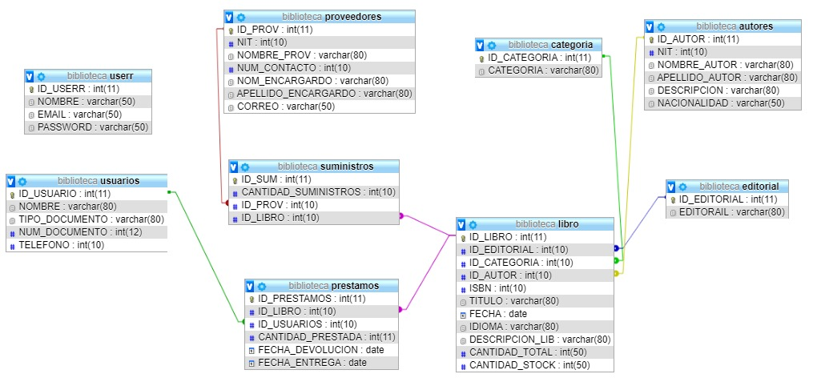

# **DICCIONARIO DE DATOS**

* **AUTORES**

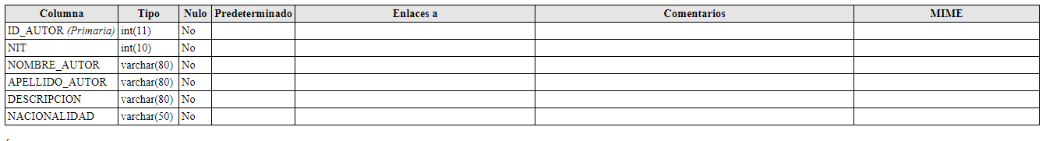

* **INDICES**



* **CATEGORIA**



* **INDICES**



* **EDITORIAL**



* **INDICES**



* **LIBRO**

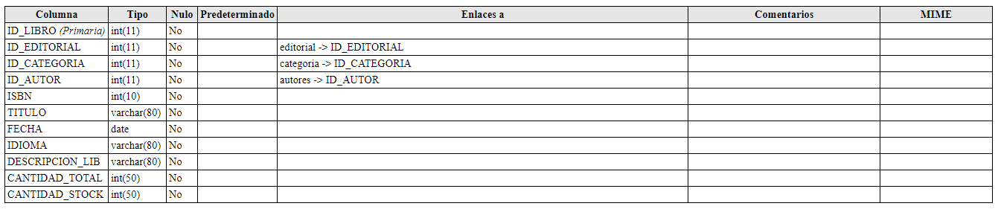

* **INDICES**

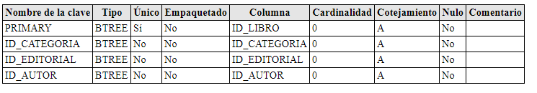

* **PRESTAMOS**

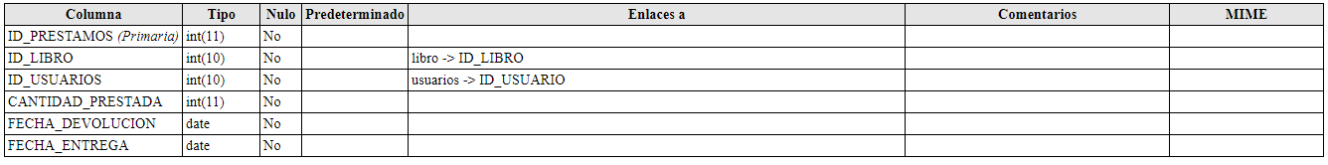

* **INDICES**

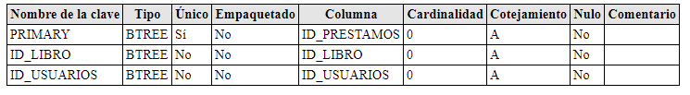

* **PROVEEDORES**

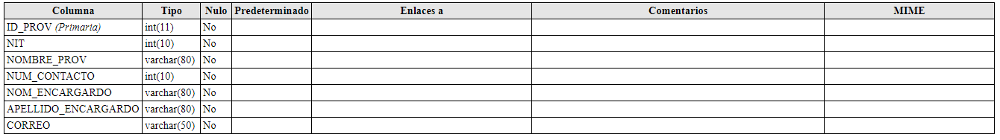

* **INDICES**



* **USER**



* **INIDCES**



* **USUARIOS**

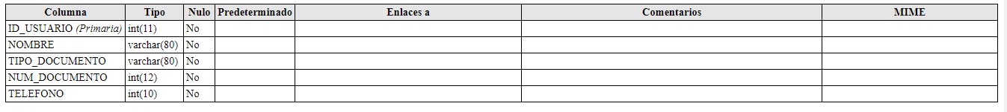

* **INDICES**



# **PASOS PARA CARGAR BASE DE DATOS**

* Ejecutamos pgAdmin 4

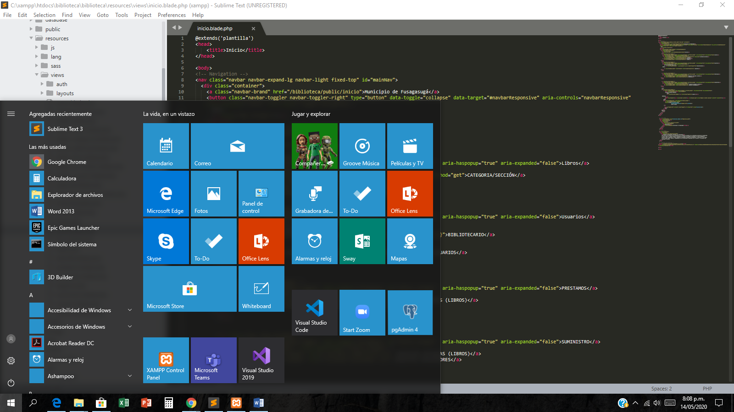

* + Luego, de que hallamos entrado, si nos solicita usuario y contraseña, dependerá de cómo hallamos configurado nuestro postgreSQl. Seguidamente seleccionamos clic derecho donde dice Databases y creamos una nueva base de datos

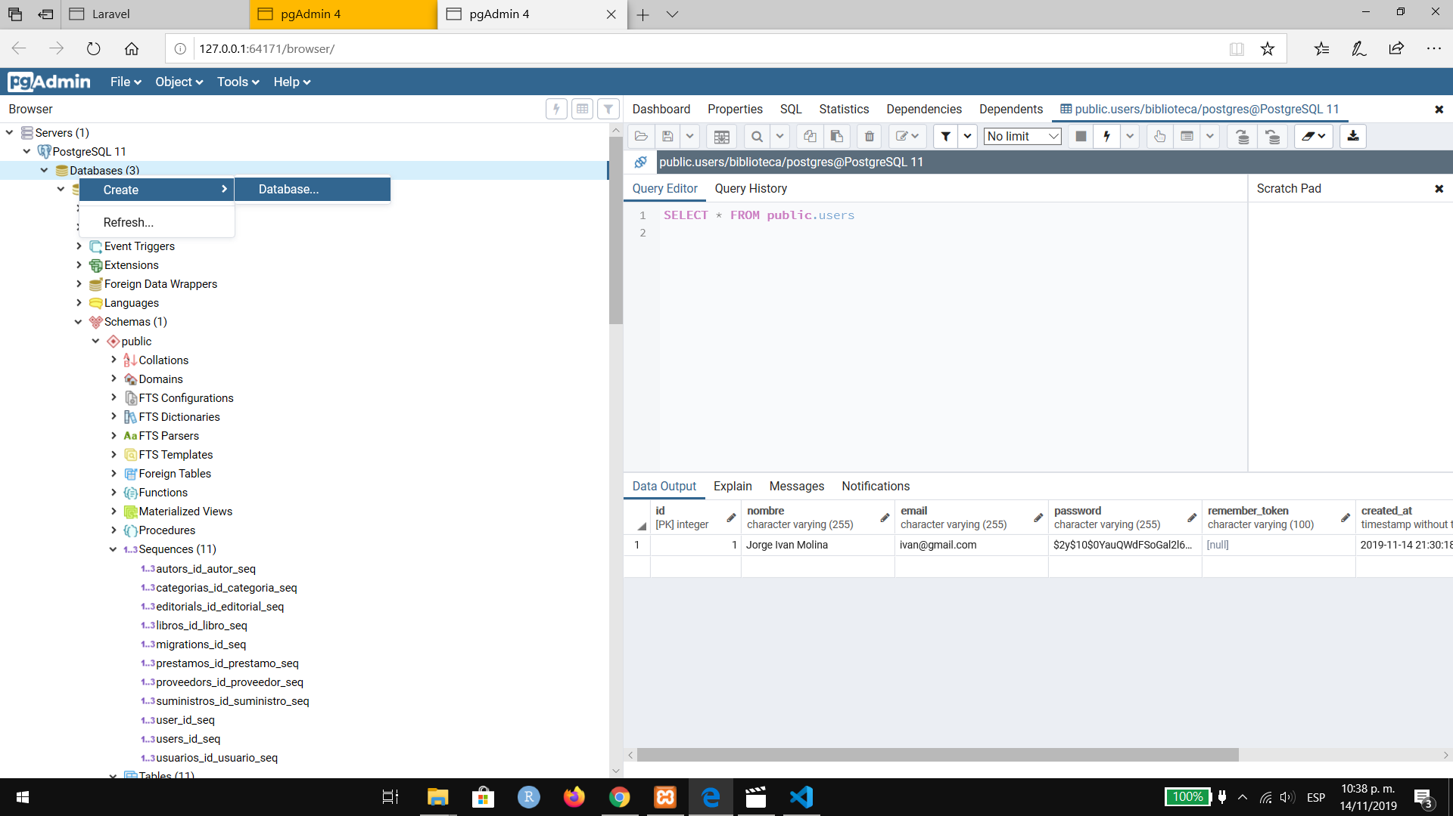

* + Se le pone el nombre de la base de datos en este caso es obligatorio llamarla biblioteca, ya que el framework laravel tiene en sus archivos asignado que la base de datos posee este nombre, en nuestro caso como ya la tenemos creada hacemos el ejemplo.

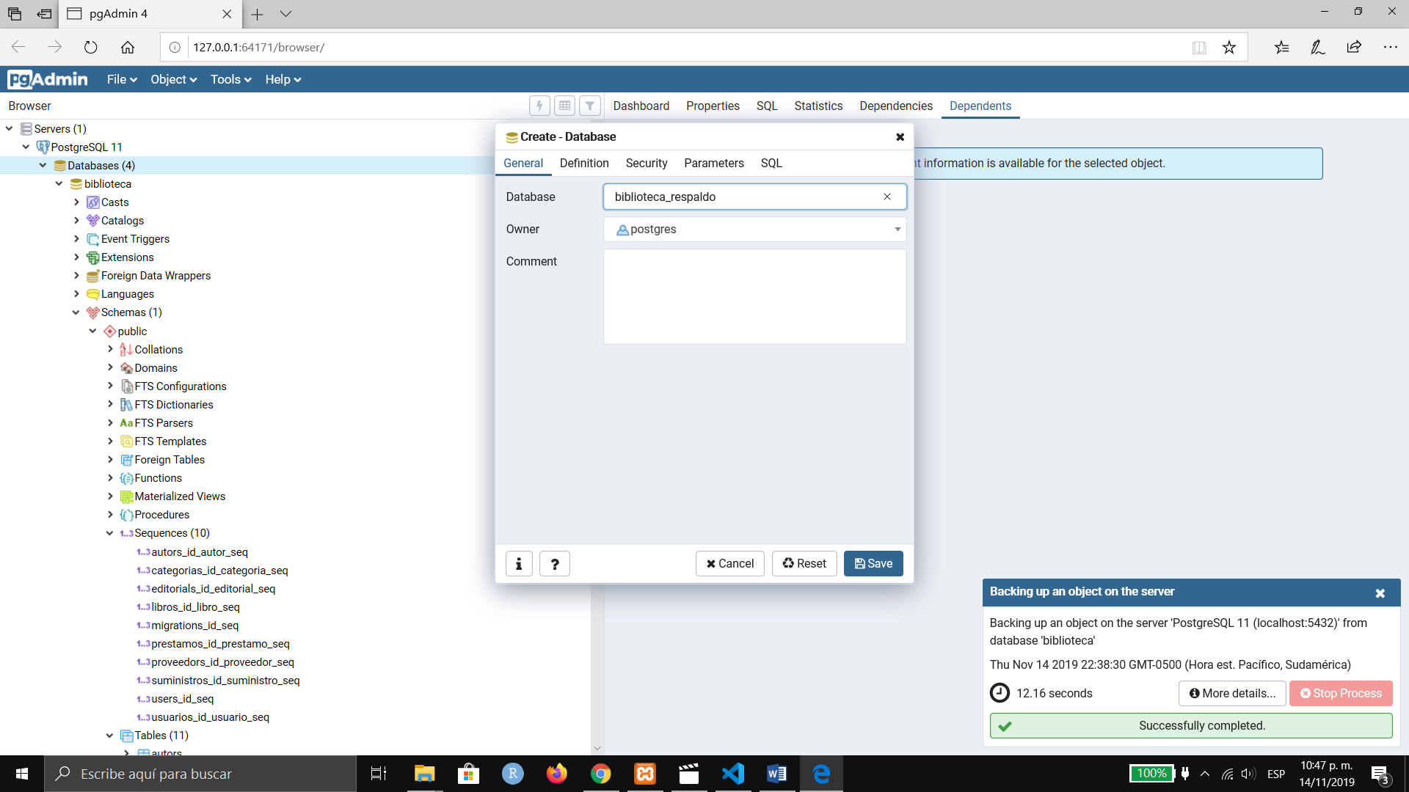

* + Seleccionamos la base de datos, y en ella la opción de restore.

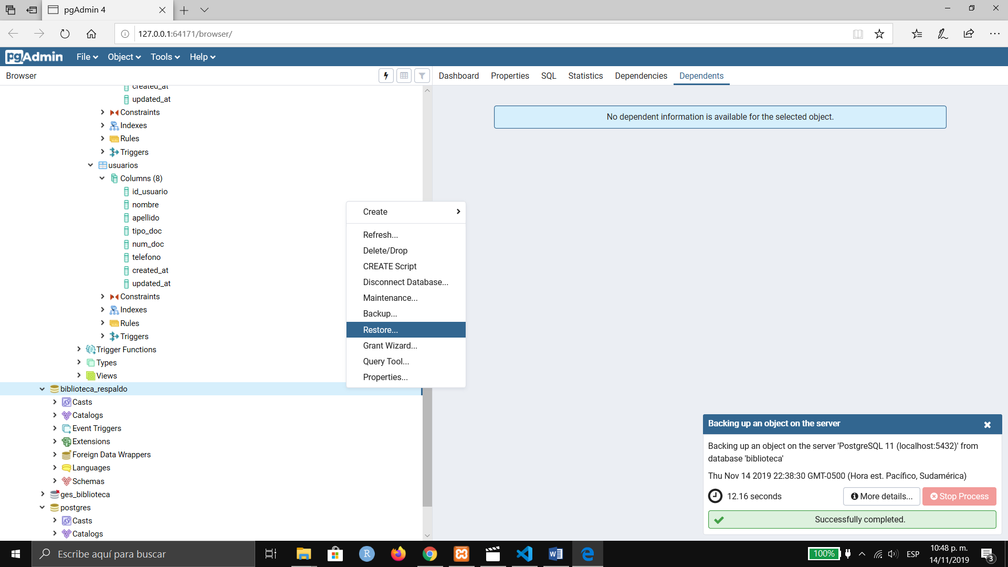

* + Seleccionamos filename en los tres puntos que aparecen, y en el formato que aparece seleccionamos sql, ya que en este formato se encuentra nuestro script, de esta forma aparecerá la base de datos a cargar:

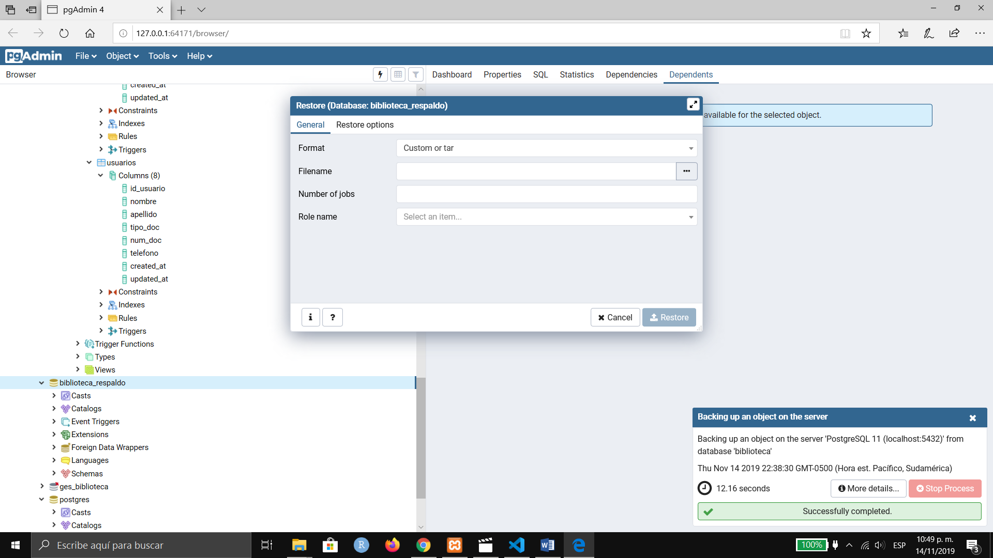

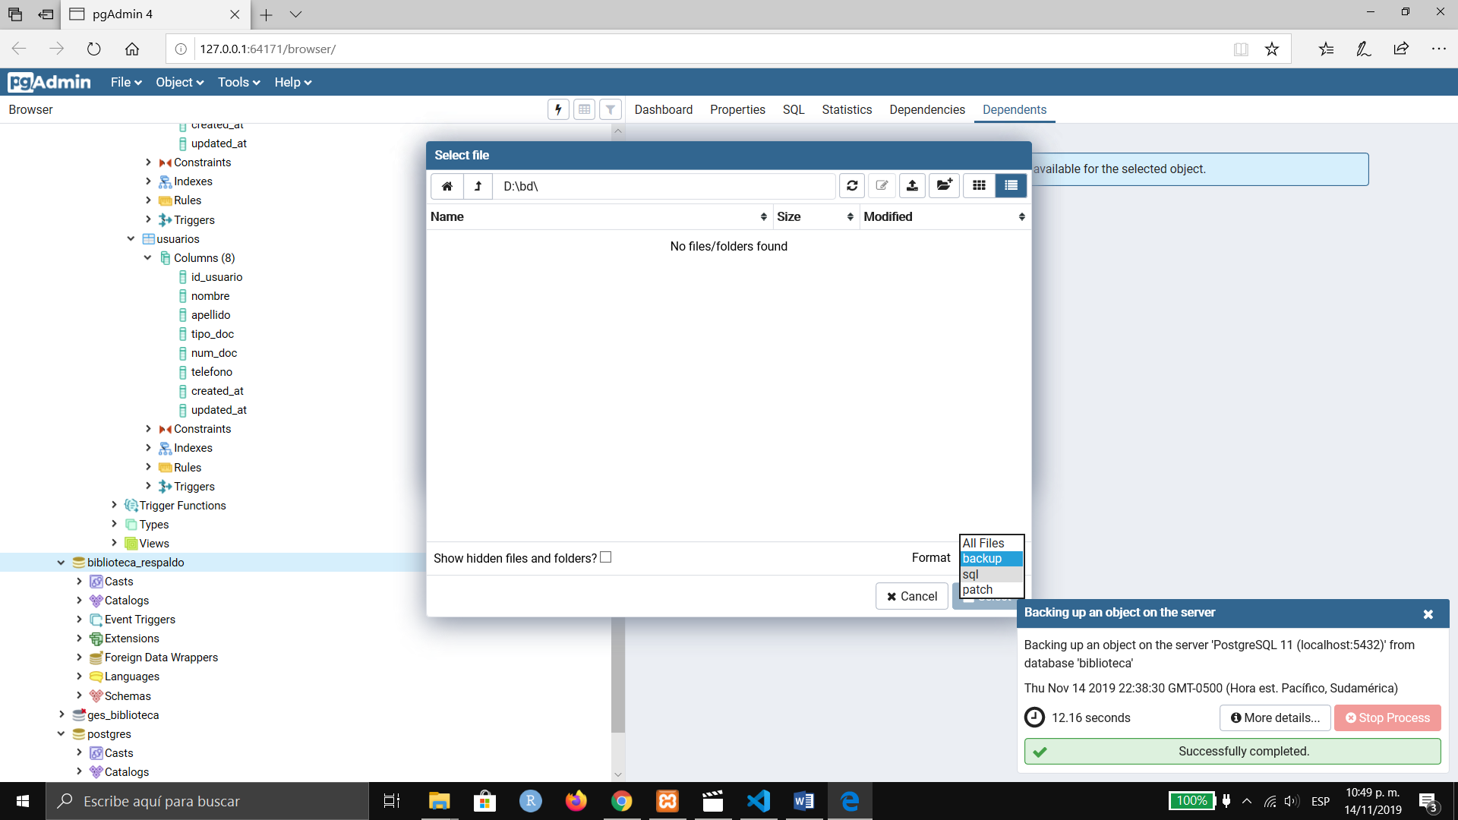

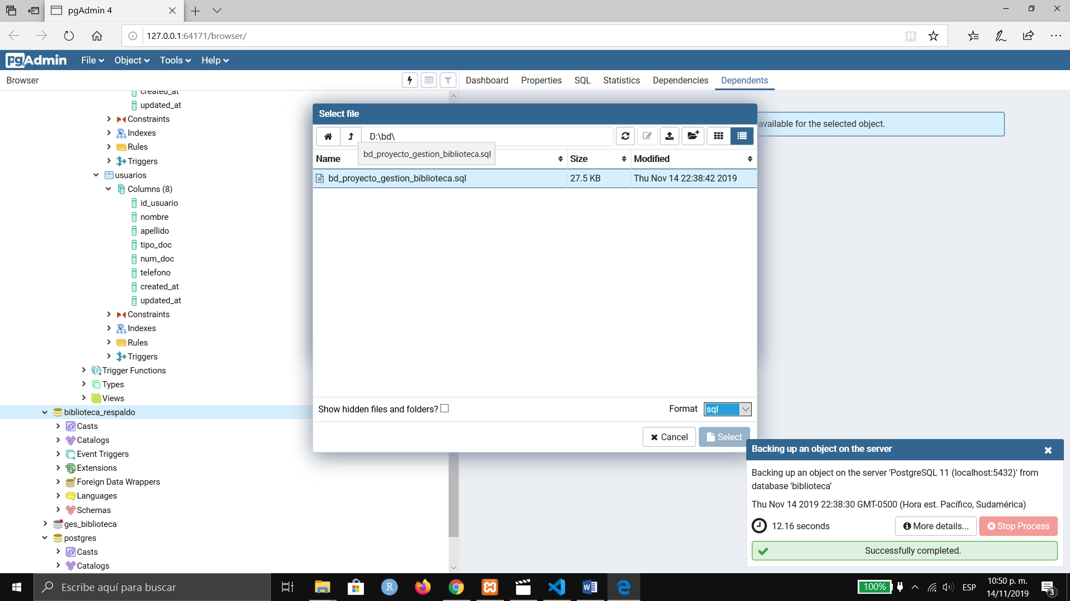

* + Luego, seleccionada la base de datos, tenemos que poner en rolname postgres, ahora si seleccionamos el botón restore y la base de datos se cargara automáticamente y ahora si podremos probar la funcionalidad de software con la información que tiene almacenada.



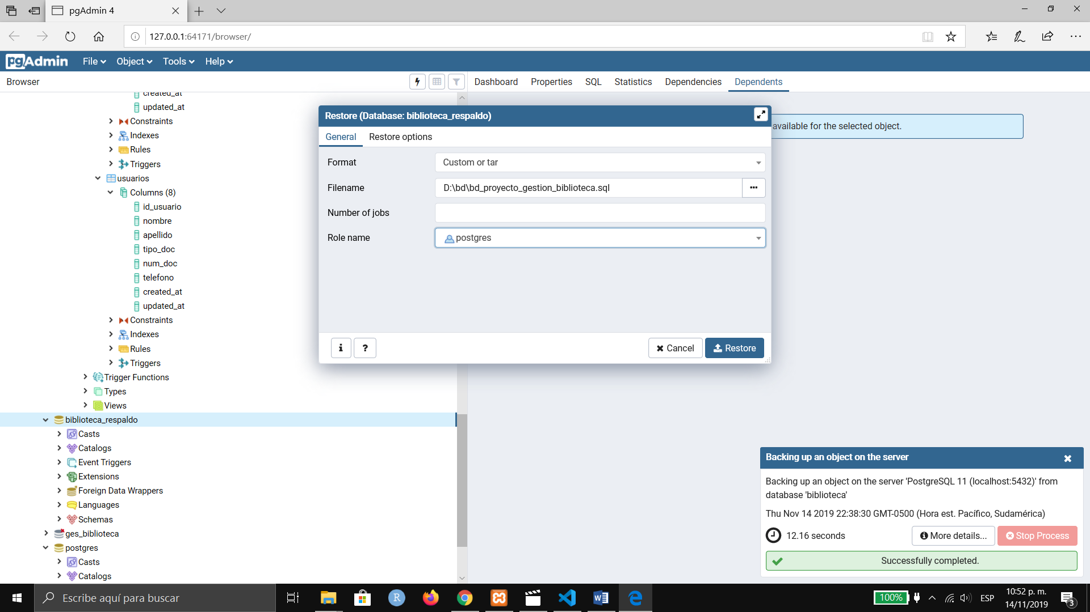

1. Refrescamos la base de datos e ingresando de la siguiente forma podremos ver las tablas de las correspondientes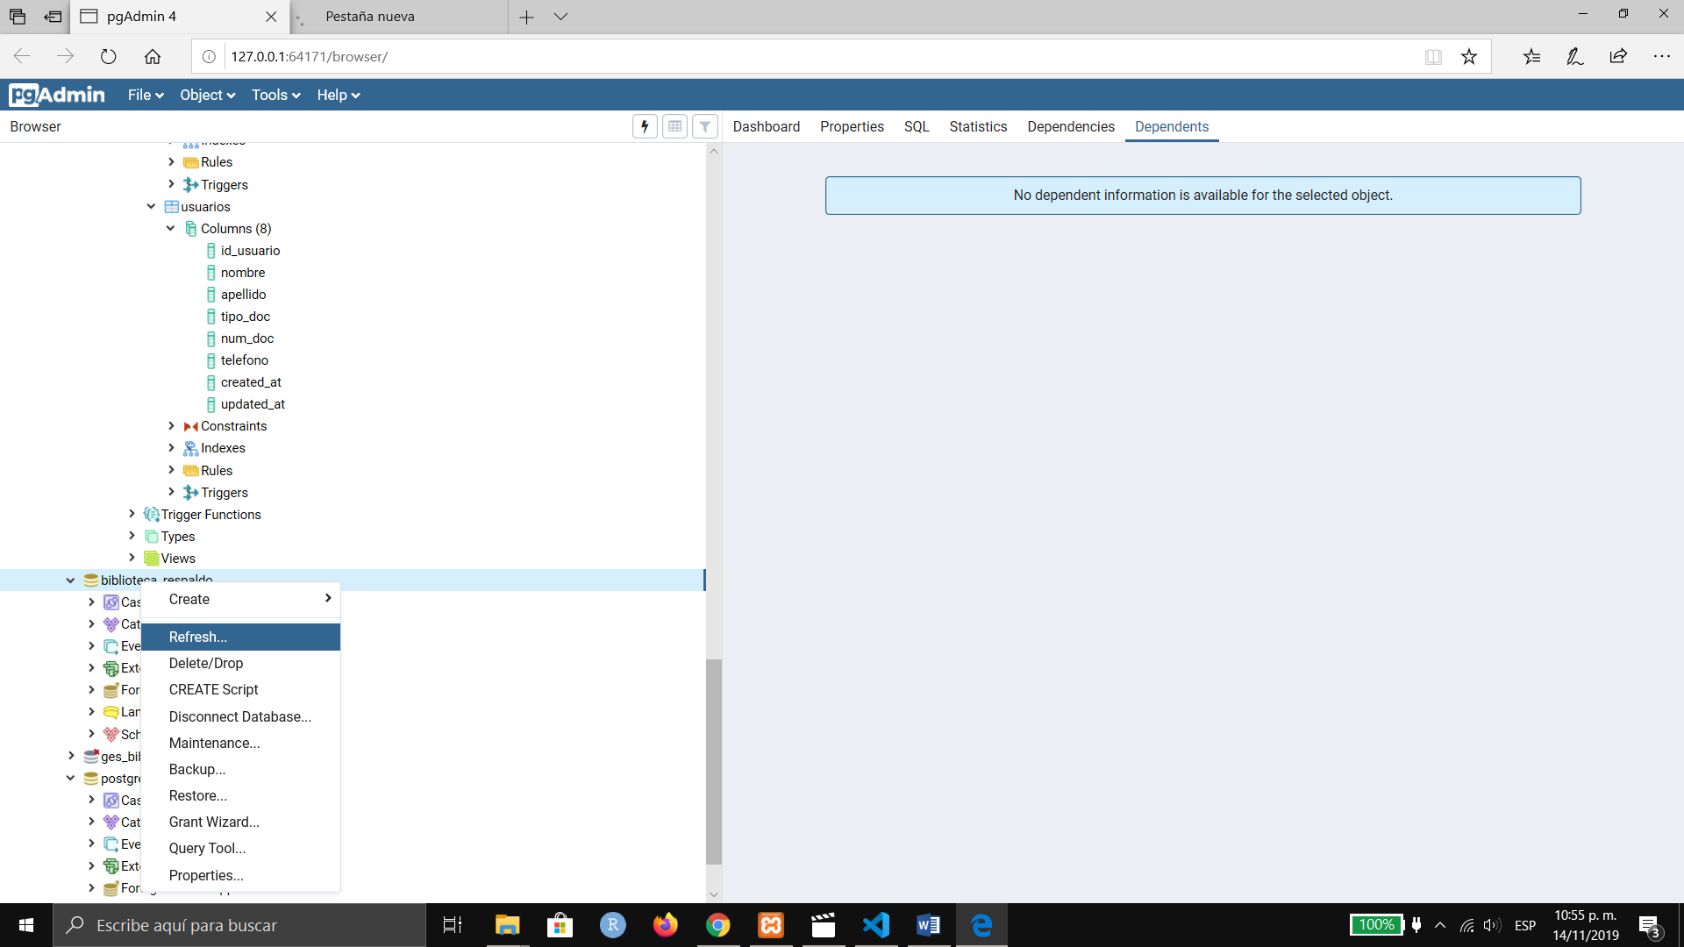
   * Si seleccionamos una tabla podremos ver la información almacenada.

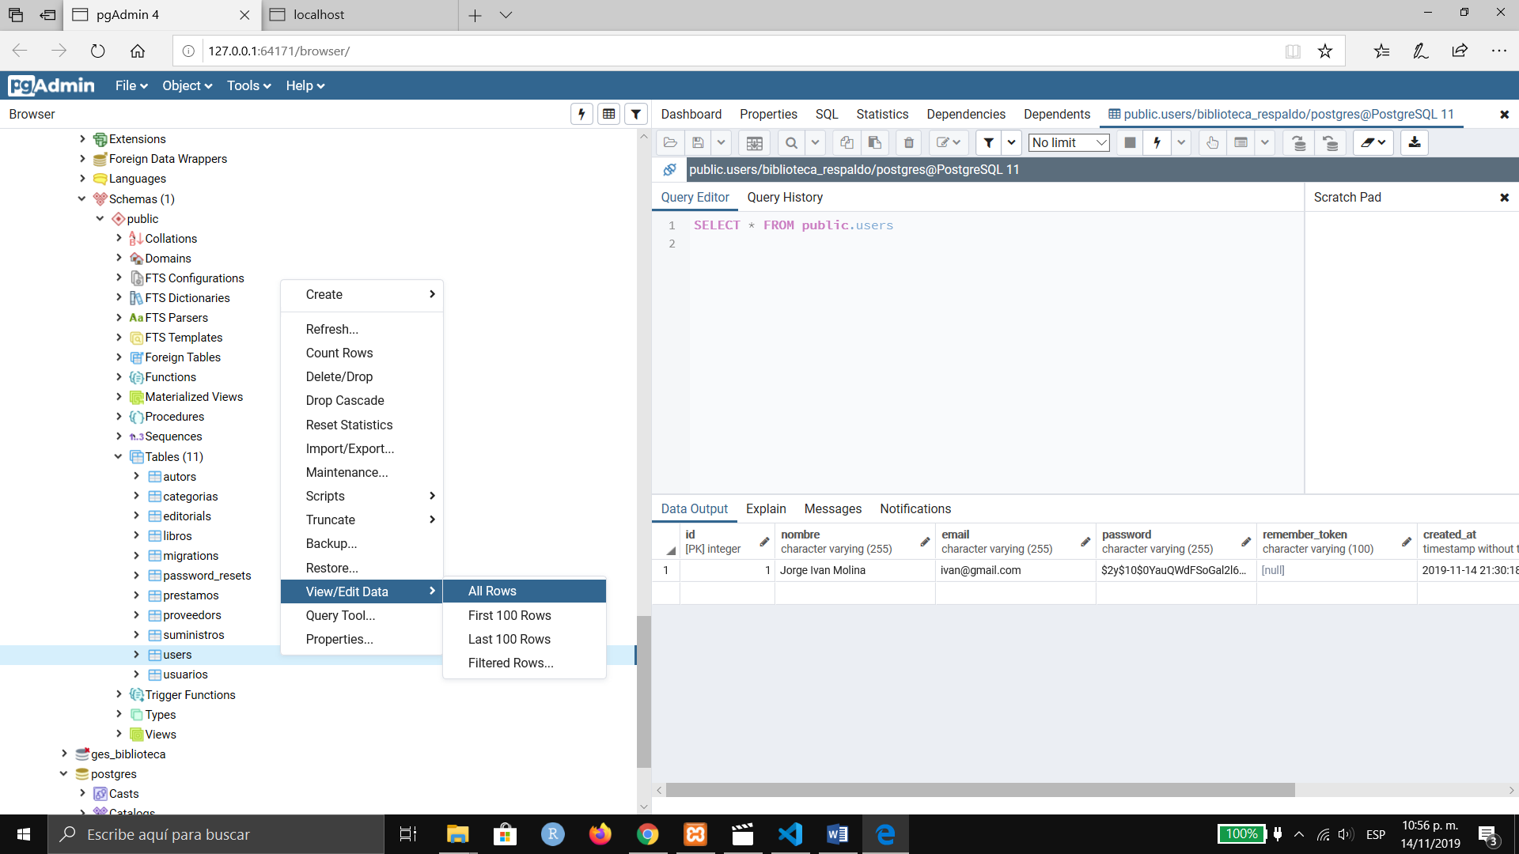

* Si tienen por defecto los puertos la dirección es la siguiente
* **Dirección:** localhost:/biblioteca/public/
* **Usuario:** [contrelasso2000@gmail.com](mailto:contrelasso2000@gmail.com)
* **Password:** 1003520336

Con estos pasos se podría hacer uso funcional del software enfocado a la gestión de préstamos y registro de una biblioteca municipal